Конкурс по истории Военно-Морского Флота

ИССЛЕДОВАТЕЛЬСКАЯ РАБОТА

«Судьба моряка:
незримая связь времен и поколений…»

Работу выполнила:

Клишина Александра Дмитриевна 5.12.2004,
ученица 10 класса МОАУ «Покровской СОШ»,
член поискового отряда «Память»
Новосергиевского района Оренбургской области.
Куратор:
Клишина Светлана Евгеньевна,
Учитель истории и обществознания.

2021
.

Содержание
Введение……………………………………………………………………3
Цели и задачи………………………………………………………………4
Героями не рождаются…………………………………………………….5

Прадед на Тихоокеанском флоте свой начинал поход……………..…...11

Зачислена на Балтийский флот………………………………….………..15

Заключение………………………………………………………………...17
Библиография……………..……………….……………………………....19
Приложение……………………………………………………………..…20
- Аллея героев……………………………………………………..20
- Голубков Николай Николаевич………………………………...21
- Калинин Михаил Михайлович…………………………………23
- Клименко Михаил Гаврилович…………………………….…...24
- Андрусенко Валентин Кузьмич……………………….…….….26
- Лупандин Петр Сафронович…………………………………....30
- Соловых Клавдия Максимовна………………………………....33

Введение.
Нам жизнь на флоте сказкой не казалась,
Соленый ветер пыль сдувал с лица,
Мы верными Отчизне оставались,
Готовыми сражаться до конца.
Стал экипаж родным за время службы,
Военный флот нам стал семьей второй,
Мы знаем, как познается дружба,
И как порой нелегок путь домой.
Наша Родина - великая морская держава. На западе и востоке, на севере и юге ее территорию омывают воды двенадцати морей, принадлежащих к бассейнам трех океанов, и двух внутренних морей. История отечественного флота неотделима от истории нашего многонационального государства. Вечную славу заслужили многие поколения российских моряков блистательными победами над иноземными захватчиками, героическими подвигами во имя изучения Мирового океана.
Русские издавна славились искусством мореплавания и самобытного судостроения. Первый российский военный корабль "Орел" был построен в 1669 году в селе Дединово на Оке и по Волге спустился в Астрахань для охраны купеческих судов.
Жизненную необходимость создания военного флота для России хорошо понимал Петр I, по настоянию которого 20 октября 1696 года боярская дума издала указ "морским судам быть" и вот уже 325 лет военный флот стоит на страже морских границ нашей необъятной Родины.
Огромного внимания заслуживает флот во время Великой Отечественной войны. Великая Отечественная война стала тяжелейшим испытанием для нашего народа, страны и, конечно, для Военно-морского флота. К этой войне тщательно готовились на протяжении многих лет. Вводились в строй современные корабли, усиливалась морская авиация, строились береговые батареи, улучшалось тыловое обеспечение. Была отработана система перевода флотов на повышенные степени боевой готовности.
Сейчас нередко можно слышать высказывания, что действия советского ВМФ в этой войне носили второстепенный, вспомогательный характер и не были отмечены крупными победами. Однако факты полностью опровергают эти утверждения. Активные действия наших флотов сорвали попытки фашистов блокировать наши коммуникации. Северные конвои, перевозки по Северному морскому пути, эвакуация гарнизонов Либавы, Таллина, Ханко, а также снабжение Одессы, Севастополя и Малой земли убедительно подтверждают это. Фашисты знали боеспособность нашего флота, и поэтому отказались от ударов со стороны моря.
В годы войны наши моряки героически сражались и на Балтике, и на Севере, на Чёрном море, и на Тихом океане. Моряки участвовали в десантных операциях, несли службу на подводных лодках, военных кораблях, катерах. А когда нужно было защищать морские базы они с честью воевали и на суше – в рядах морской пехоты. Мои односельчане тоже защищали морские границы нашей Родины. Именно про этих людей я и хочу рассказать в своей работе.
Данный конкурс по истории Военно – Морского флота послужил новым толчком к действию. Я являюсь членом поискового отряда «Память» Новосергиевского района Оренбургской области и председателем совета школьного краеведческого музея МОАУ «Покровская средняя общеобразовательная школа» меня заинтересовала судьба моих односельчан, которые служили на различных флотах. Руководитель районного отряда поисковиков поддержала мою инициативу и посоветовала, на что обратить внимание, с какими архивными документами и как работать. Эта работа есть начало увлекательного исследования и сбора нового материала для школьного и поискового музейного комплекса «Наше наследие». Свою исследовательскую работу я начала с изучения материалов, которые имелись в музеи школы, а затем архивов района и интернета – «ОБД – мемориал», «Подвиг народа», «Память народа», Книги Памяти и т.д.
В этой работе я расскажу только о трех моих односельчанах, которые служили на флоте, но на этом я не собираюсь останавливаться и буду продолжать собирать информацию о моряках моего села.
Цель моего исследования: Судьбы защитников Отечества, которые родом со степного Новосергиевского района Оренбуржья, выполнившие свой долг на морских просторах нашей державы в борьбе с фашисткой Германией.
Задачи:
1.Собрать и изучить архивные материалы о жителях села Покровки, которые в годы Великой Отечественной войны сражались на морях, защищая свободу и независимость нашей страны.
2.Пополнить интересными и новыми документами, фотоматериалами музеи школы и поисковиков.
3.Расширять знания учащихся, поисковиков и взрослых земляков о географии службы наших земляков на различных флотилиях Великой войны.
4.Противостоять фальсификации событий войны 1941 – 1945гг., не допускать унижения и глумления над ветеранами войны и нашей национальной памятью.
Предполагаемый результат моего исследования:
Более 300 учащихся школы, аграрного колледжа, поисковиков и взрослых познакомятся с новым материалом через выставку «Нам жизнь на флоте сказкой не казалась…»

Героями не рождаются...
"... Нас мало, мы горсточка, мы островок
Среди смертоносной стихии,
Ну что же – что берег любимый далек:
Мы сами повсюду – Россия..."
О. Берггольц

В Оренбургской области 5 героев Советского Союза, которые служили во флоте. Кто они и за что награждены?
Голубков Николай Николаевич¹
Николай Николаевич Голубков (фото №1 в приложение на странице 20) родился 25 апреля 1920 года в деревне Дмитриевка (ныне — Белебеевский район Башкортостана). Получил среднее образование, работал в конторе «Заготзерно» на станции Абдулино. В 1940 году Голубков был призван на службу в Военно-Морской Флот СССР. После Учебного отряда был дальномерщиком, командиром отделения радистов 67-го отдельного артиллерийского дивизиона Амурской военной флотилии, затем командиром отделения комендоров-зенитчиков плавучей зенитной батареи «ПВО-1232» той же флотилии. Отличился во время советско-японской войны.
9 августа 1945 года в ходе десанта в город Фуюань отделение Голубкова встретило мощное сопротивление противника, засевшего в дзотах и городских зданиях. Голубков первым ворвался в дзот противника и забросал находившихся там гранатами, но и сам при этом получил смертельное ранение. Похоронен в Краснофлотском районе Хабаровска, возле памятника морякам-амурцам, погибшим в Гражданскую войну (см. фото могилы Голубкова Н.Н в приложение на странице 21).
Указом Президиума Верховного Совета СССР от 14 сентября 1945 года старшина 1-й статьи Николай Голубков посмертно был удостоен высокого звания Героя Советского Союза. Также был награждён орденами Ленина и Отечественной войны I степени (см. наградной лист и указ о присвоение звания в приложение на странице 21).

Калинин Михаил Михайлович²
Михаил Михайлович Калинин (фото №2 в приложение на странице 20) родился в 1911 году в селе Елшанка Бузулукского уезда Самарской губернии Российской империи (ныне село Бузулукского района Оренбургской области Российской Федерации) в крестьянской семье. Русский. По окончании в 1926 году 7 классов сельской школы, учился в школе ФЗУ при железнодорожной станции Бузулук. Одновременно работал на станции слесарем.
В Военно-морские силы Рабоче-крестьянской Красной Армии М. М. Калинин был призван в 1932 году. Отслужил срочную и сверхсрочную службу. В 1939 году окончил Военно-морское училище береговой обороны имени Ленинского Коммунистического Союза Молодёжи Украины в Севастополе. В дальнейшем был военпредом на военных заводах.
В боях с немецко-фашистскими захватчиками М. М. Калинин с сентября 1942 года. Участник Сталинградской битвы в составе 6-го, затем 7-го дивизиона минных тральщиков Волжской военной флотилии. С сентября 1943 года лейтенант М. М. Калинин в составе вновь образованной на Волге Днепровской военной флотилии. Летом 1944 года Михаил Калинин участвовал в Белорусской стратегической операции, во время которой он был тяжело ранен. После госпиталя лейтенант М. М. Калинин вернулся в свою часть и перед началом Висло-Одерской операции был назначен командиром 1-го отдельного отряда полуглиссеров 1-й бригады речных кораблей Днепровской военной флотилии. В этой должности в октябре 1944 года М. М. Калинин принимал участие в боевых действиях на Сероцком плацдарме.
Особо отличился отряд лейтенанта М. М. Калинина в ходе Берлинской операции. Во время штурма Берлина 23—25 апреля 1945 года отряд Калинина, состоявший из 11 полуглиссеров НКЛ-27 и 29 моряков обеспечил форсирование реки Шпрее двумя стрелковыми дивизиями 5-й ударной армии, а также переброску военной техники 9-го стрелкового корпуса и 32-й отдельной бригады, в результате чего войска Красной Армии вошли в центральную часть Берлина. Отрядом Михаила Михайловича за этот период через Шпрее было переправлено 16 тысяч солдат, 100 орудий и миномётов, 27 танков, 700 повозок с боеприпасами и грузами. Моряки отряда Калинина также участвовали в наведении понтонной переправы, вели разведку приречных кварталов Берлина, поддерживали связь между дивизиями и полками. Боевую работу на Шпрее отряд заканчивал, имея в строю всего 16 человек.
Указом Президиума Верховного Совета СССР от 31 мая 1945 года за образцовое выполнение заданий командования на фронте борьбы с немецкими захватчиками и проявленные при этом доблесть и мужество лейтенанту Калинину Михаилу Михайловичу было присвоено звание Героя Советского Союза (см. наградной лист в приложение на странице 23).

Победу Михаил Михайлович Калинин встретил в Померанской бухте в районе немецкой военно-морской базы Свинемюнде. После войны он продолжил службу в Военно-Морском Флоте СССР. В запас капитан 2-го ранга М. М. Калинин вышел в1959 году. Жил в городе Черкассы, работал в морском клубе ДОСААФ, в горисполкоме. 12 июля 1973 года Михаил Михайлович скончался. Похоронен на Украине в городе Черкассы.
Клименко Михаил Гаврилович³
Михаил Гаврилович Клименко (фото №3 в приложение на странице 20) родился 23 октября 1906 года на хуторе Пятибратский (ныне — Курманаевский район Оренбургской области). После окончания начальной школы работал в отцовском хозяйстве.
В 1928—1931 годах служил в Рабоче-крестьянской Красной Армии. В 1930 году Клименко окончил Ленинградскую военно-теоретическую школу ВВС и Луганскую военную авиационную школу пилотов. Уволившись в запас, работал лётчиком-инструктором в системе гражданской авиации. В июне 1941 года Клименко повторно был призван в армию.
С июля 1941 года на фронтах Великой Отечественной войны. Действовал в составе Авиагруппы Береговой обороны Балтийского района с острова Сааремаа.
К концу 1941 года старший лейтенант Михаил Клименко командовал звеном 57-го штурмового авиаполка 8-й бомбардировочной авиабригады ВВС Балтийского флота. К тому времени он совершил 52 боевых вылета на штурмовку скоплений боевой техники и живой силы противника, нанеся тому большие потери. В результате его действий было уничтожено 34 танка, 30 орудий зенитной артиллерии, 12 бронемашин, 103 автомашины, потоплена немецкая подводная лодка.
Указом Президиума Верховного Совета СССР от 14 июня 1942 года за «образцовое выполнение боевых заданий командования на фронте борьбы с немецкими захватчиками и проявленные при этом мужество и героизм» старший лейтенант Михаил Клименко был удостоен высокого звания Героя Советского Союза с вручением ордена Ленина и медали «Золотая Звезда» за номером 652 (см. наградной лист и приказ о присвоение звания Героя Советского Союза на странице 25).
В 1946 году в звании майора Клименко был уволен в запас. Проживал в Ульяновске, работал в авиационных учебных заведениях. Скончался 18 ноября 1991 года, похоронен на Северном кладбище Ульяновска.
Был также награждён двумя орденами Красного Знамени и двумя орденами Отечественной войны 1-й степени, а также рядом медалей (см. приказ о награждение орденом «Отечественной войны I степени» в приложение на странице 24).

Хайтрунов Акрам Мингазович⁴
Хайтрунов Акрам Мингазович (фото №4 в приложение на странице 20) участник Великой Отечественной войны, пулемётчик 384-го отдельного батальона морской пехоты (Одесская военно-морская база, Черноморский флот), десантник. Герой Советского Союза (1944 —посмертно). Родился в 1924 году в селе Нижние Чершилы ныне Лениногорского района Республики Татарстан. Татарин. Получив неполное среднее образование работал колесником в обозном цехе райпромкомбината местпрома в родном селе. В ВМФ с 1943 года. В боях Великой Отечественной войны с 1943 года.
В ночь на 26 марта 1944 года пулемётчик 384-го отдельного батальона морской пехоты (Одесская военно-морская база, Черноморский флот) матрос Хайрутдинов в составе десантного отряда под командованием старшего лейтенанта К. Ф. Ольшанского был высажен в тыл противника в порт города Николаев. Двое суток отряд вёл бой, отбив 18 атак противника, до подхода советских войск с фронта. Погиб в этом бою. Звание Героя Советского Союза Акраму Мингазовичу присвоено 20 апреля 1945 года посмертно. Награждён орденом Ленина.
Похоронен в братской могиле в Николаеве в сквере 68 десантников.
Андрусенко Валентин Кузьмич⁵
Мой земляк Валентин Кузьмич (фото №5 в приложение на странице 20) являлся командиром отделения комендоров катера "Д-3" № 132 (2-й дивизион сторожевых катеров охраны водного района Таллиннского морского оборонительного района, Балтийский флот) старшина 1 статьи.
Родился 8 марта 1919 года в селе Покровка ныне Новосергиевского района Оренбургской области в семье крестьянина. Украинец. Член ВЛКСМ. Образование неполное среднее. Окончил школу младших авиационных специалистов Балтийского флота. Работал в порту в городе Ростове-на-Дону. В 1939 году был призван в армию и направлен в Военно-Морской флот. Окончил школу младших авиационных специалистов Балтийского флота и был направлен мастером по вооружению в 1-й минно-торпедный авиационный полк. С начала войны краснофлотец Андрусенко обеспечивая бесперебойную работу бомбардировочного и стрелкового вооружения самолетов полка. Был одним из лучших в полку мастеров по вооружению. Иногда вылетал на боевые задания в качестве воздушного стрелка.
В октябре 1943 переведен в морскую пехоту. В бою был ранен, после госпиталя служил во 2-м дивизионе сторожевых катеров на сторожевом катере СКА-65. Участвовал во всех боевых действиях на море, при выполнении заданий проявил боевое мастерство, мужество и отвагу.
17 июня 1944 года на катере «Д-3» номер 65, находившемся в обеспечении траления у мыса Сейбястэ и острова Биерка. Во время воздушного налета огнем из автомата сбил вражески бомбардировщик Ju-88. Он выпустил по низколетящему "юнкерсу" длинную очередь и попал в кабину пилота. Самолет рухнул в море остальные обратились в бегство. Сам Андрусенко был ранен, не оставил пост. Этот подвиг получил название «Золотой патрон» моряка Андрусенко. Через месяц в одной из операций командир отделения на своем сторожевике смело сблизился с противником и поджег его сторожевой катер. Особо отличился старшина 1 статьи Андрусенко в октябре 1944 года в десантных операциях на Моондзунские острова.
В ночь на 3 сентября 1944 года катера с передовым десантом, в составе которого на головном катере был Андрусенко, прорвав огневую завесу, на предельной скорости влетели в бухту Хельтерма на острове Даго. По сигналу командира отделения комендоры открыли огонь из пушечных автоматов по дотам, и те замолкли. Андрусенко лично подавил несколько огневых точек противника, мешавших высадке десанта, обеспечив подходящим катерам беспрепятственную высадку десанта. Катер на остров Даго перебросил 450 десантников с полным вооружением. Во время этой операции он совершил десять рейсов. К исходу дня остров был освобожден.
В боях за остров Эзель отважному моряку доверили командовать шхуной с десантом в 200 человек, которая первой подошла к месту высадки, и Андрусенко бросился в ледяную воду, увлекая за собой десантников. Разгрузил две шхуны с десантом в 400 человек, обеспечив дальнейшее развитие операции. Когда в шхуну попал снаряд и загорелся боезапас, ей грозила гибель. Андрусенко бросился к пылающему боезапасу и, рискуя жизнью, стал сбрасывать его за борт. Своим подвигом он предотвратил гибель десантников и спас шхуну.
5 и 6 июля участвовал в отражении превосходящих сил противника, пытавшихся высадить десант на остров Пийсаари. Огнем из автомата поджег один СКА противника, остальные корабли бежали с поля боя. Будучи контужен, Андрусенко не оставил боевого поста до конца боя.
Указом Президиума Верховного Совета СССР от 6 марта 1945 года за образцовое выполнение заданий командования и проявленные мужество и героизм в боях с немецко-фашистскими захватчиками старшине 1-й статьи Валентину Кузьмичу Андрусенко присвоено звание Героя Советского Союза с вручением ордена Ленина и медали "Золотая Звезда" (N 5875). (см. наградной лист и указ о присвоение звания в приложение на странице 26)
В 1946 году старшина 1-й статьи Андрусенко был демобилизован. Указом Президиума Верховного Совета СССР от 31 декабря 1948 года был лишён звания Героя Советского Союза. Восстановлен в звании 7 апреля 1971 года. Жил в столице Казахстане городе Алма-Ате. Умер 22 марта 1979 года.
Награжден орденом Ленина, медалями "За боевые заслуги", "За оборону Ленинграда" и другими (см. наградные листы в приложении на страницах 26-27) .
Имя его занесено на мемориальную доску Мемориала в честь героических защитников Ленинграда, которая расположена на площади Победы.

В школьном музеи имеется стенд о Валентине Кузьмиче. Там предоставлена краткая информация его подвигов. Рядом с этим стендом располагается витрина, где продемонстрирован макет катера Д-3, макеты медалей и папка с копиями его наградных листов (см фото стенда и витрины в приложение на странице 28). В начале января был направлен запрос в Алматинский государственный архив с просьбой предоставить информацию о его послевоенной жизни. 10 марта был получен ответ (см фото ответа в приложение на странице 29). Поисковики нашего района хотят увековечить память об этом человеке и в сквере Победы с. Покровки установить мемориальную доску. Сейчас мы это обсуждаем с главой сельского совета. Мы искренне надеемся, что нам это удастся ведь, память-это самое главное в жизни человека.

Прадед на Тихоокеанском флоте

свой начинал поход…⁶
Мой прадед Лупандин Петр Сафронович (фото №6 в приложение на странице 20) родился 9 июня 1920 года в селе Кулагино Новосергиевского района Оренбургской области в бедной крестьянской семье. Мать-Варвара Павловна, родила 11 детей, а в живых осталась только четверо: Вера, Катя, Нюра и Петр.
В 1937 году прадедушка окончил Кулагинскую семилетнюю школу с хорошими оценками. Мама хотела, чтобы Петр учился дальше. Чтобы получить среднее образование, нужно было ехать в Покровку или в Мустаево (районные центры).
Отец, Сафрон Егорович, жил в Мустаево, работал в РайЗО (земельный отдел райисполкома) статистом (счетоводом).
По просьбе матери и согласию отца, к началу учебного года в 1937 году прадедушка переехал в Мустаево и поступил там в 8-й класс. В 1938 году окончил 8-й класс Мустаевской средней школы. Петру было уже 18 лет. Отец устроил Петра на работу. Прадедушка активно участвовал в общественной работе. В 1936 году Петр стал комсомольцем. В марте 1940 года Петра избрали членом бюро райкома комсомола. По решению сектором учета и статистики, а 29 сентября 1940 года был призван Новосергиевским райвоенкоматом на действительную военную службу в Советскую Армию.
Службу начинал в г. Владивостоке Приморского края, в 44-ом отдельном стрелковом полку береговой обороны Тихоокеанского флота. Полк располагался на окраине города, в так называемом, гнилом углу. Их полк нёс гарнизонную караульную службу.
22 июня 1941 года началась война с Германией (Великая Отечественная война). Роту прадеда откомандировали для несения караульной службы на вторую речку г. Владивостока. Поселились они в казармах (экипажах) морской пехоты ведомства береговой обороны ТОФ, так как часть морской пехоты выбыла на западный фронт, другая часть заняла пограничные районы по побережью бухты Золотой Рог.
Они охраняли склады боеприпасов и капониры (ангары) с танками и самолётами, которые находились в искусственных пещерах под землёй (в сопках), заросших кустарником и деревьями.
Через год, в июне 1942 года, их роту заменила часть морской пехоты, а они возвратились в распоряжение своего полка, но не надолго. Их ждала другая командировка: создавался строительный отряд (батальон). Их роту включили в состав этого отряда. Отряд (батальон) насчитывал 350 человек, кроме роты прадедушки были прикомандированы бойцы из других частей. Командиром батальона был
назначен ст. лейтенант Ракитин, заместителем по политчасти назначен Петр Сафронович, так как Петр имел звание заместителя политрука роты.
В конце сентября 1942 года стояла прекрасная тёплая погода. По решению командования флота и береговой обороны прадедушкина рота (стройотряд) была в полном составе (350 чел.) под командованием командира батальона ст. лейтенанта Ракитина. Их погрузили в эшелон и под видом 49-й мотострелковой бригады, отправили на западный фронт. Ехали долго. В начале октября 1942 года их выгрузили на голом месте, на «семи ветрах», в Горьковской области. Дул сильный холодный ветер, роту никто не встречал, они прибыли с Дальнего Востока в летнем обмундировании, без оружия, его выдавали только охранникам во время дежурства по эшелону. Вокруг расположения, насколько мог видеть глаз, были кучи (буруны) песка и чахлый кустарник. Смена климата сказалась на здоровье и прадеда и он попал в госпиталь, где и узнал, что прибывших с Дальнего Востока разбили на два эшелона: один должен был идти к Сталинграду, а другой – к Ленинграду. Позже на эвакопункте в г. Горьком Пётр узнал, что эшелоны вышли в один день по своим боевым направлениям и были разбиты немецкой авиацией. Прадед выписался из госпиталя. Врачебная комиссия Петру порекомендовала ехать домой на 6 месяцев – долечиваться. Но он отказался, в то время Петру было 22 года. Он был кандидатом в члены ВКП(б) и имел звание зам. политрука роты. Он пошел на курсы политработников в Марьинское военное политическое училище, которые окончил 20 апреля 1943 года с оценкой «отлично», и ему было присвоено звание – лейтенант (основание: справка № 28 от 20 марта 1943 года, приказ НКО № 01866/II от 20 марта 1943 года). По распоряжению Верховной Ставки Командования группу из 20 человек, в том числе и Петра, направили в распоряжение Беломорского военного округа в г. Архангельск. Там, на ст. Исакогорка формировалась 263-ый стрелковый полк 2-ой 25-ой стрелковой дивизии РГК (резерв главного командования . Первая 25-я чапаевская стрелковая дивизия погибла в 1941 году под Одессой.
Так с 23 апреля 1943 года по 9 мая 1945 года Петр находился в действующей армии. Его полк выполнял задачи по обеспечению боевой деятельности войск в пределах операционной зоны Беломорской военной флотилии, одновременно готовил ресурсы для Карело-Финского фронта. Первое время они разгружали прибывшие с военным грузом иностранные военные транспорты (американские и английские ) и, уцелевшие от налётов немецкой авиации, наши военные транспорты. Они доставляли им боевую технику (пушки, танки) в разобранном виде, продовольствие. Не раз попадали под бомбёжку немецкой авиации. В июне месяце 1943 года полковая разведка была передана в подчинение дивизии. Его должность была сокращена. С этого момента прадедушку назначили комсоргом 2-го стрелкового батальона. 263-й стрелковый полк участвовал в неоднократных боевых маневрах, был «накопителем» живой силы и техники. В июне 1943 года произошло его первое боевое крещение. Погрузили весь полк с боевой техникой в эшелон, довезли до Медвежегорска, выгрузили в лесу, указали место и точки подготовки оборонительных сооружений второго эшелона на случай прорыва первой линии обороны. Для этой операции отобрали около ста человек бойцов во главе с офицерами и отправили на первую боевую линию обороны, а их полк пополнили прибывшими из госпиталей и пожилыми.
На некоторое время на их участке фронта наступило затишье, наши войска потеснили немцев и финнов. В таких случаях их войска отводили на новое место.
Так оказались на новом месте, на ст. Обозёрская , штаб полка, первый батальон полка. 2-й батальон расположился в 3-х километрах от посёлка Самодед на важном стратегического значения, одновременно строили оборонительные сооружения на побережье Белого моря в устье реки Северная Двина, оборудовали запасную линию обороны на случай прорыва противником линии обороны наших войск. Строили со всеми инженерными коммуникациями полигон для проведения учений с боевыми стрельбами на берегу реки Онега. Там в конце 1943 года Петр познакомился с девушкой Шурой Чистяковой, моей прабабушкой. Александра Андреевна Чистякова преподавала немецкий язык в Самодедовской средней школе, была секретарём комсомольской организации школы. Петр неоднократно выступал перед учащимися этой школы, рассказывал о ходе военных действий, о знаменательных датах их Советского Союза. Они с подругой приходили к нам в часть на вечера, учили офицеров народным танцам. В мае-июне 1944 года их батальон усиленно готовился к боевым действиям, они часто проводили учения на полигоне с боевыми стрельбами. Перед очередным выездом на маневры в сторону фронта Петр обратился к командиру полка с рапортом о разрешении зарегистрировать их брак с Шурой. Он дал добро. Они зарегистрировали законный брак в поселковом Самодедовском Совете в июне 1944 года. В июне месяце готовилось генеральное наступление по всему фронту, их полк был переведён на линию фронта. Передовые части под командованием генерал-полковника Ватутина перешли финскую границу, вытеснили немцев и финнов с Советской земли и закрепились на линии Маннергейма. Их полк после маневров отошёл на Советскую территорию и расквартировался в г. Молотовске (ныне Северодвинск). Инженеры и техники ремонтировали подводные лодки, боевые катера. Остальные бойцы несли караульную службу по охране важных военных катеров. Личный состав полка участвовал вместе с пограничниками в охране границы, прочёсывал побережье Белого моря и устье реки Северная Двина - вылавливал ракетчиков и диверсантов. По окончании войны они занимались восстановлением и благоустройством города.
В сентябре 1944 года Петра назначили комсоргом 263 стрелкового полка, а в августе 1945 года им на смену пришли военные моряки. Их полк был передислоцирован в г.Архангельск. Награжден медалью «За победу над Германией в Великой Отечественной войне 1941–1945 гг.», Медалью «За боевые заслуги», орденом «Отечественной войны II степени».
После окончания войны был уволен в запас по инвалидности (III группа). Вернулся в родное село, после чего переехал в село Покровку, где работал в отделе культуры, а потом и председателем сельского совета. Даже на пенсии продолжал вести активную жизнь. Главным его трудом стала летопись села Покровки. У Петра Сафроновича родилось три дочери: Галина, Надежда и Елена. Умер прадед 13 мая 2006 г.
Судьба Петра Сафроновича Лупандина тоже связана с деятельностью отряда «Память», трижды поисковики участвовали в межрегиональных соревнованиях «Мы рядовые твои Россия» в г. Архангельске, а жили в школе на станции Исакагорка, были в Малых и Больших Карелах, в школе юнг г. Северодвинска. Архангелогородцы дважды приезжали к нам в п. Новосергиевка, а с поисковиками Архангельска мы много лет работали на Волгоградской земле. Как наш поисковый руководитель говорит, всё это не случайность, это закономерность, потому что мы есть и должны быть неразрывной нитью Памяти.

Зачислена на Балтийский флот…⁷

Клавдия Максимовна Соловых (фото №7 в приложение на странице 20) родилась 15 июля 1922 года в с. Кулагино Новосергиевского района Оренбургской области.
В 1942 году призвана в Советскую армию, зачислена в Балтийский флот. В 1943 году в составе отряда подводно-техн. работ АСО (ЭПРОН) БФ обороняла Ленинград. За это в декабре 1943 была награждена медалью за оборону Ленинграда.
В школьном музеи имеются воспоминания Клавдии Максимовны о то ужасе, который творился в Ленинграде.
«Когда я получила приказ о направлении на Ленинградский фронт, блокада там была уже в самом разгаре. Мы должны были перейти через Ладожское озеро. Дорога по Ладоге- дорога жизни... и смерти. По ней переправлялись с утра до вечера. Мне и еще нескольким солдатам удалось перебраться на противоположный берег Ладоги только к утру. Утро было темное, хмурое и холодное, вот-вот пойдет дождь и грянет гроза. Прибыв на берег Ладоги мы увидели, что все дома были разбиты, а те, что остались целыми, смотрели черными мертвыми окнами или, в лучшем случае, трубами буржуек. Но не дождь пошел, и не гроза разъярилась, а стали сыпаться бомбы. Начался артиллерийский обстрел. Командиры до хрипоты подавали команды, приказывая солдатам идти в бой за Родину. А люди от страха бежали кто куда мог. Рядом женщины, голодные и холодные, копали рвы, уже не понимая, что они делают. После боя пришли машины, собрали убитых и раненых и отправили в город. А в городе было еще страшнее. Там валялись автобусы, троллейбусы, трамваи и мертвые, исковерканные, окровавленные люди. Трех девушек заставили собирать этих людей и везти на Пескарёвское кладбище. Там работали два солдата по захоронению мертвых людей, но тел было так много, что они не успевали. Мне тяжело вспоминать, этот ужас с которым я столкнулась в Ленинграде, помню я увидела огромную толпу людей, которая столпилась у ларька, там выдавали хлеб. Его выдавали по карточкам, размером со спичечный коробок. Люди отходили от ларька и падали без сил.
Однажды я получила приказ стоять на вахте у склада. 16 декабря 1943 года к складу подобрались диверсанты, перерезав по дороге сигнализацию. Я не могла вызвать ни дежурного, ни караульного. А диверсанты в это время убили часового у склада. В это время немецкие самолёты начали сбрасывать воздушный десант, я сделала выстрел и подбила одного парашютиста. На выстрел прибежали караульные и по боевой тревоге подняли солдат. Пока одни ликвидировали диверсантов, другие пошли в ту сторону куда упал парашютист, обезоружили его и увезли. На следующее утро начался обстрел и меня ранило. Я была отправлена в госпиталь, где мне ампутировали ногу. В госпитале я встретила снятие блокады Ленинграда». Награждена медаль «За оборону Ленинграда», медалью «За победу над Германией в Великой Отечественной войне 1941–1945 гг.», Орденом Красной Звезды (см наградной лист ордена «Красной Звезды и акт о награждение медалью «За оборону Ленинграда на стр 34).

В 1946 году была демобилизована, приехала в родное село, после переехала в Покровку. Работала в Коммунальном хозяйстве. Умерла в июне 1995 года.

И вновь история нашего поискового отряда связана крепкими ниточками с судьбой моей землячки, мы не только бывали в Ленинградской области на Вахтах, дважды мы прошли дорогой Жизни – вдоль берега Ладоги и до памятника «Разорванное кольцо», посещали многократно Пискарёвский мемориал. Наш поисковый отряд «Память» награждён, единственный в области, юбилейной наградой к 70-летию снятия блокады Ленинграда.
Время всё дальше и дальше отодвигает от нас грозные годы Великой Отечественной войны. Многое уже забывается, уходит в прошлое, но есть события, которые невозможно забыть. В ходе войны наши моряки показали пример мужества и героизма.

Заключение.
Я учусь в десятом классе сельской школы. Мои одноклассники и я имеем определённые жизненные установки, которые нас объединяют, но есть и то, что нас отличает. Я не о внешнем виде, а о внутренних ценностях, дорогие сердцу. Три года я в поисковом отряде «Память», за это время я много узнала нового, научилась таким вещам, о которых и сама совсем недавно не имела представлений. С большим желанием я занялась работой в школьном музее по его обновлению, стала много читать документальной и научной литературы. И однажды поняла, что мои сверстники и даже взрослые порой не понимают меня, зачем я участвую в полевых Вахтах Памяти, делаю эксгумацию останков найденного солдата, вожусь в грязи, встаю в шесть утра, и многое другое, это не принимается окружающими. Почему не понимают меня, задалась я этим вопросом. Есть и те, кто называет нас настоящими героями своего времени. Вот и родился ещё один вопрос: «Может быть, именно эта оценка не принимается моими сверстниками?»
Так кто же такой герой? Что такое подвиг? В разных источниках трактуют приблизительно одинаково. Герой – человек, совершивший выдающиеся поступки, которые потребовали от него личного мужества, стойкости, готовности к самопожертвованию. Подвиг – совершение героического поступка. А может это минутное озарение, яркая, но случайная вспышка? Или, может быть, подвиг – это вся жизнь, осмысленная и целеустремлённая? Разве к героям не применимы человеческие мерки? Думаю нас прельщают герои своей огромной устремлённостью к добру, справедливости и защите тех, кто нуждается в ней.
Можем ли мы в современном мире жить без духовных ценностей, в мире грозных и ложных ориентиров? Считаю, что не можем. Вспомнились слова русского философа Николая Бердяева, он пришёл к следующему выводу: нет, без ценностей человек прожить не может… Не пойдёт солдат на верную смерть, лишь только за то, чтобы вон тот холмик стал нашим. Он не сдвинется с месс та. А за веру, Мать, Отечество пойдёт и погибнет. Духовные ценности определяют наше поведение, поступки.
У кавказских народов есть хорошая традиция – это тосты. Последний тост всегда звучит одинаково – «За всё святое!» И всем понятно, что самое главное в жизни – это то, что выше повседневных забот. Жизнь можно отдать только за то, что свято…
Время всё дальше и дальше отодвигает от нас грозные годы Великой Отечественной войны. Многое уже забывается, уходит в прошлое, но есть события, которые невозможно забыть. В ходе войны наши моряки показали пример мужества и героизма.
Я считаю, что судьбы и подвиги наших моряков, люди должны знать и помнить. Я горжусь своими земляками, которые прошли достойный боевой путь в годы Великой Отечественной войны, внеся этим значительный вклад в летопись морского флота. В жестокой борьбе с врагами матросы и офицеры военной флотилии показали себя верными сынами своего Отечества.
Завтра мы вступим в жизнь, и судьба России будет в наших руках. Мы должны знать историю нашей страны, ее особенности и понимать, черты национального русского характера. Задача нынешнего молодого поколения-не превращаться в равнодушных, бесчувственных людей. Делать правильные ориентиры в жизни помогают простые люди, мои земляки, которые по-своему делают историю, внося свой посильный труд в наследие моей большой страны».
Описывая жизненный путь своих земляков, я поняла, что она находиться в единстве с жизнью страны. Вся их жизнь – СЛУЖЕНИЕ РОДИНЕ. Поэтому они вызывают восхищение и уважение.
В нашем краю много интересных людей, о судьбах которых можно рассказать, но это мои планы на будущее. В дальнейшем, я планирую продолжить работу в этом направлении. Многое еще мной не открыто, поэтому мне есть над чем работать.
В море
Нет крестов и обелисков,
И не шумит кладбищенская сень…
Но
Моряки здесь потеряли близких
В тот горький год
В тот дальний, дальний день…

Библиография.
6. Автобиография Лупандина Петра Сафроновича, написанная в 1996 году
4. Википедия Андрусенко Валентин Кузьмич
1. Википедия Голубков Николай Николаевич
2. Википедия Калинин Михаил Михайлович
3. Википедия Клименко Михаил Гаврилович
5. Википедия Хайтрунов Акрам Мингазович
8. Статья «Герой Советского Союза Андрусенко Валентин Кузьмич»
9. Статья «Золотой патрон моряка Андрусенко»
10. Книга "Они сражались за Родины"
7. Материал с историко-краеведческого музея Покровской школы
14. Память народа Андрусенко Валентин Кузьмич
11. Память народа Голубков Николай Николаевич
12. Память народа Калинин Михаил Михайлович
13. Память народа Клименко Михаил Гаврилович
15. Память народа Лупандин Петр Сафронович
16. Память народа Соловых Клавдия Максимовна

Приложение.
Аллея героев.
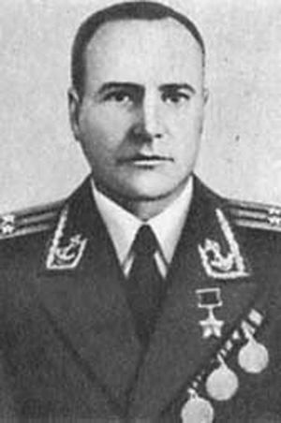
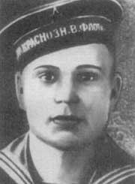
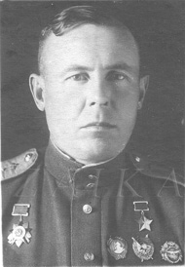

Фото №1
Голубков Н.Н
Фото №2
Калинин М.М
Фото №3
Клименко М.Г

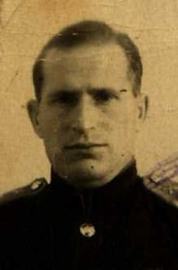
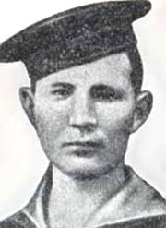

Фото №5
Андрусенко В.К
Фото №4
Хайтрунов А.М
Фото №6
Лупандин П.С

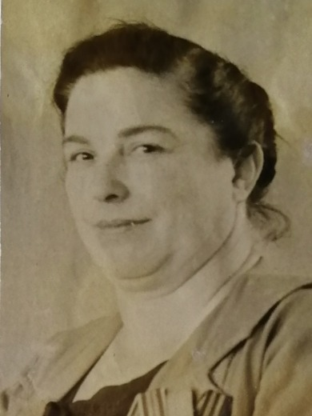
Фото №7
Соловых К.М
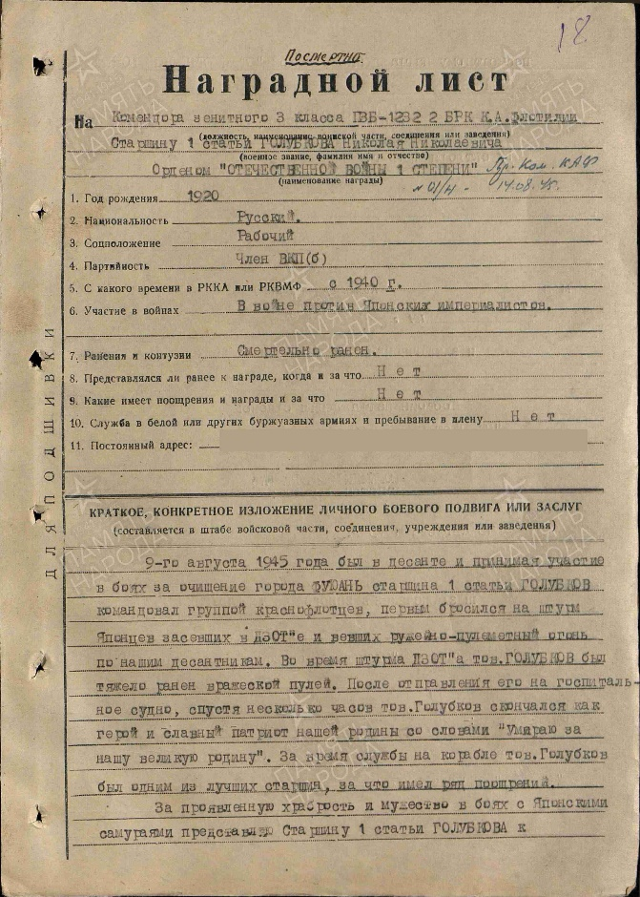
Голубков Николай Николаевич
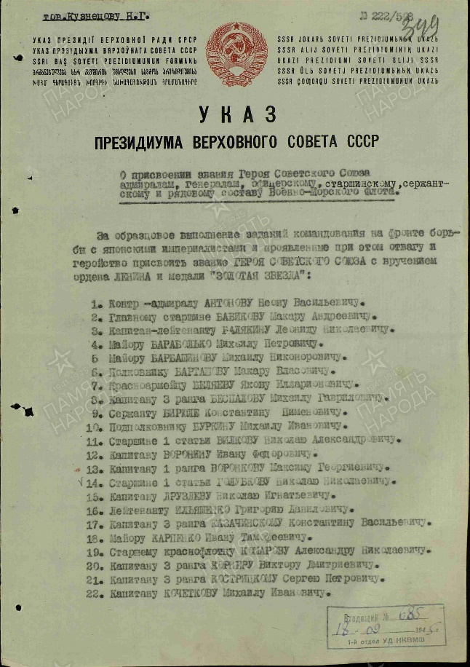

Наградной лист ордена «Отечественной войны I степени»

Указ о присвоение звания «Герой Советского Союза

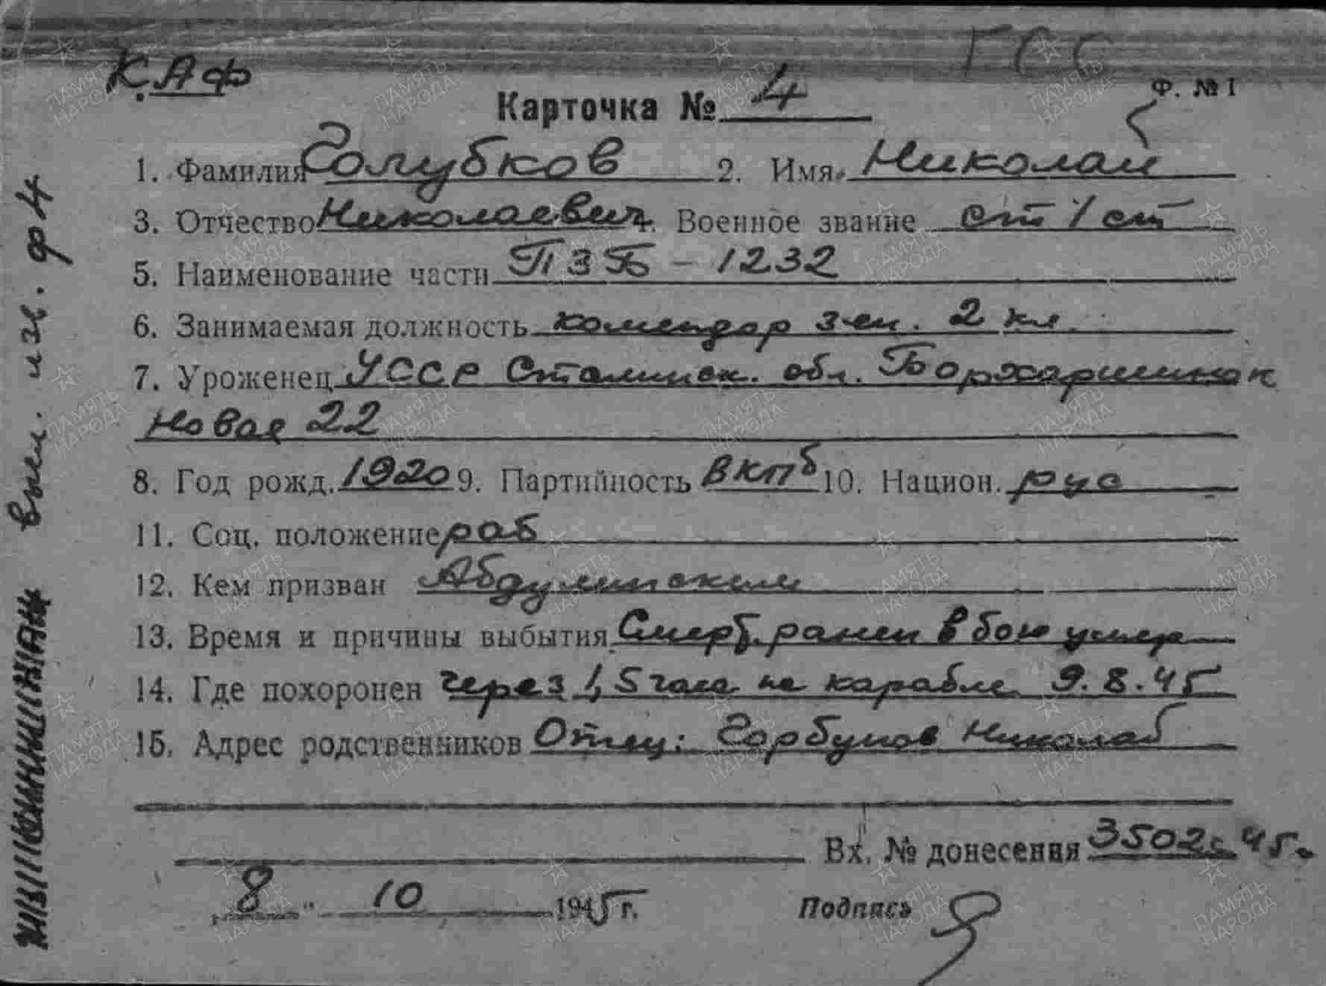
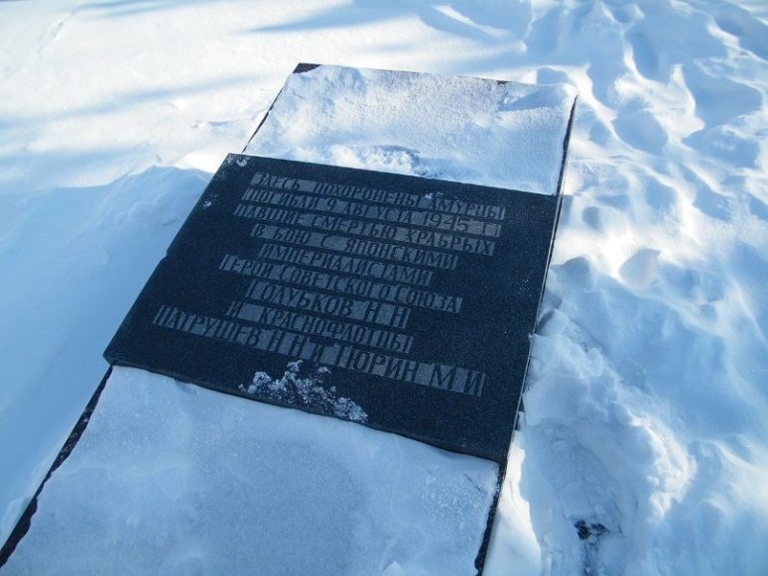
Могила Героя Советского Союза Голубкова и краснофлотцев Патрушева и Тюрина
Документ в учетной картотеке

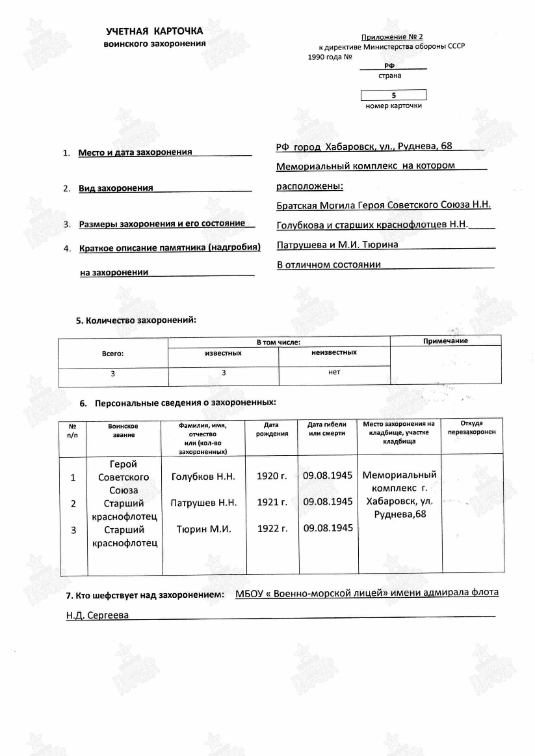

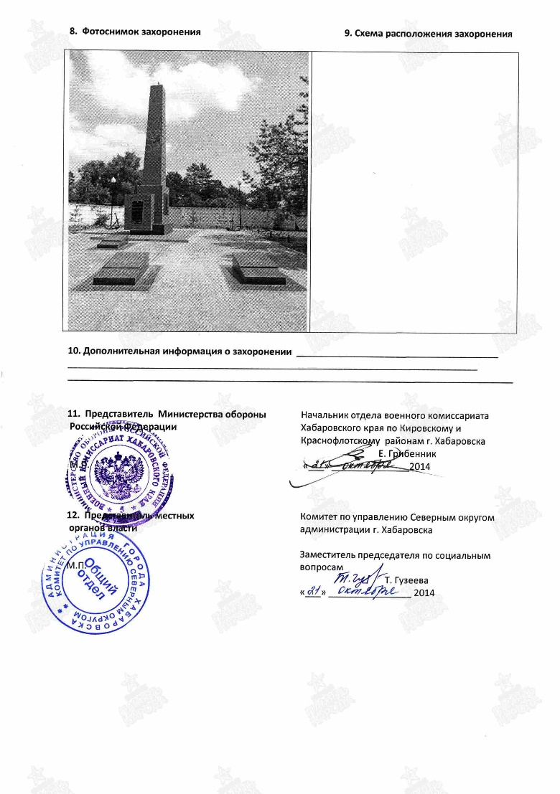

Учетная карточка воинского захоронения.

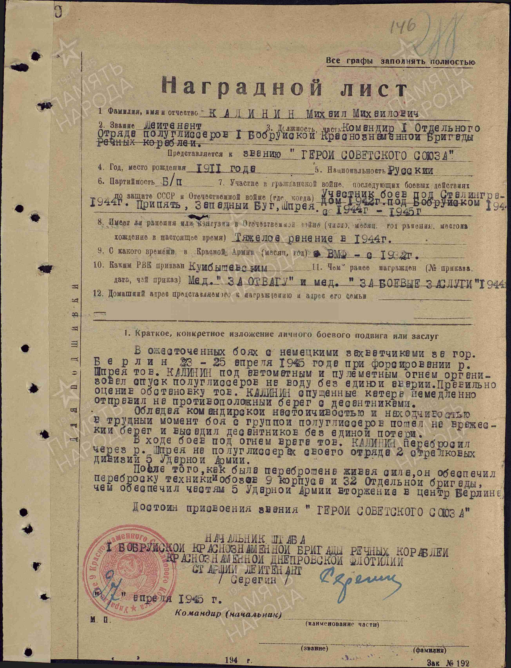
Калинин Михаил Михайлович
Наградной лист присвоения звания «Героя Советского союза»

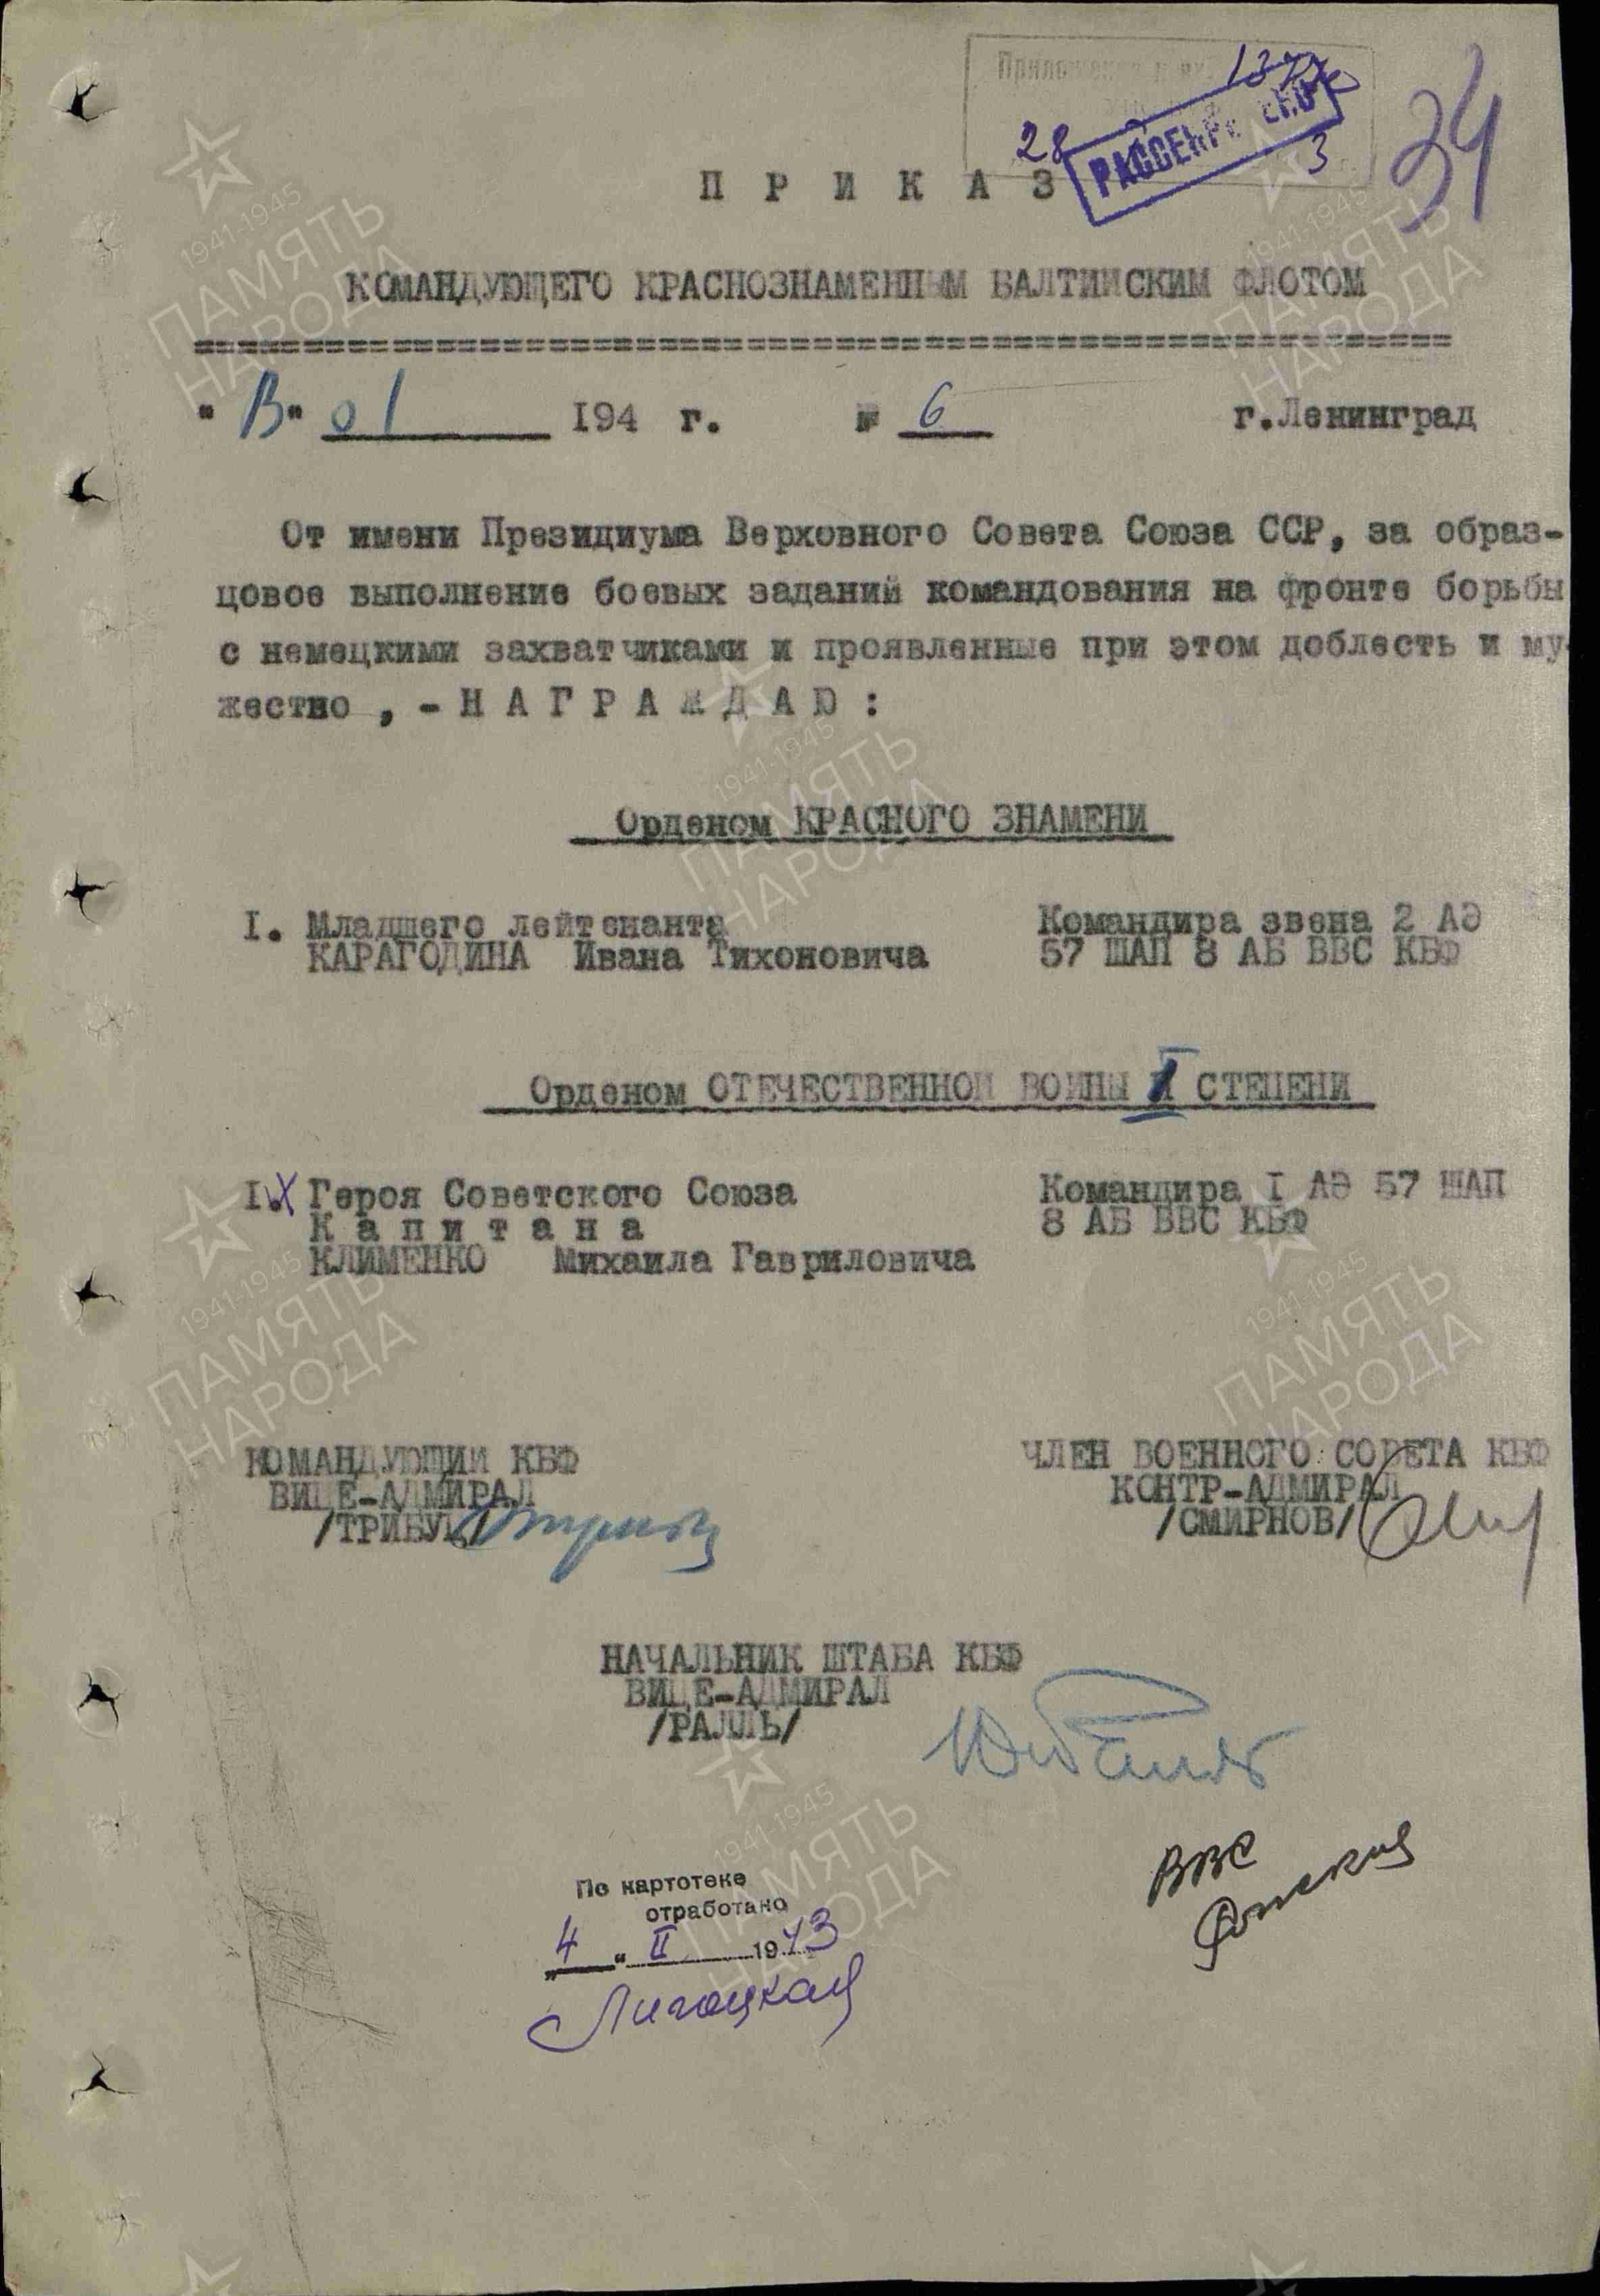
Клименко Михаил Гаврилович
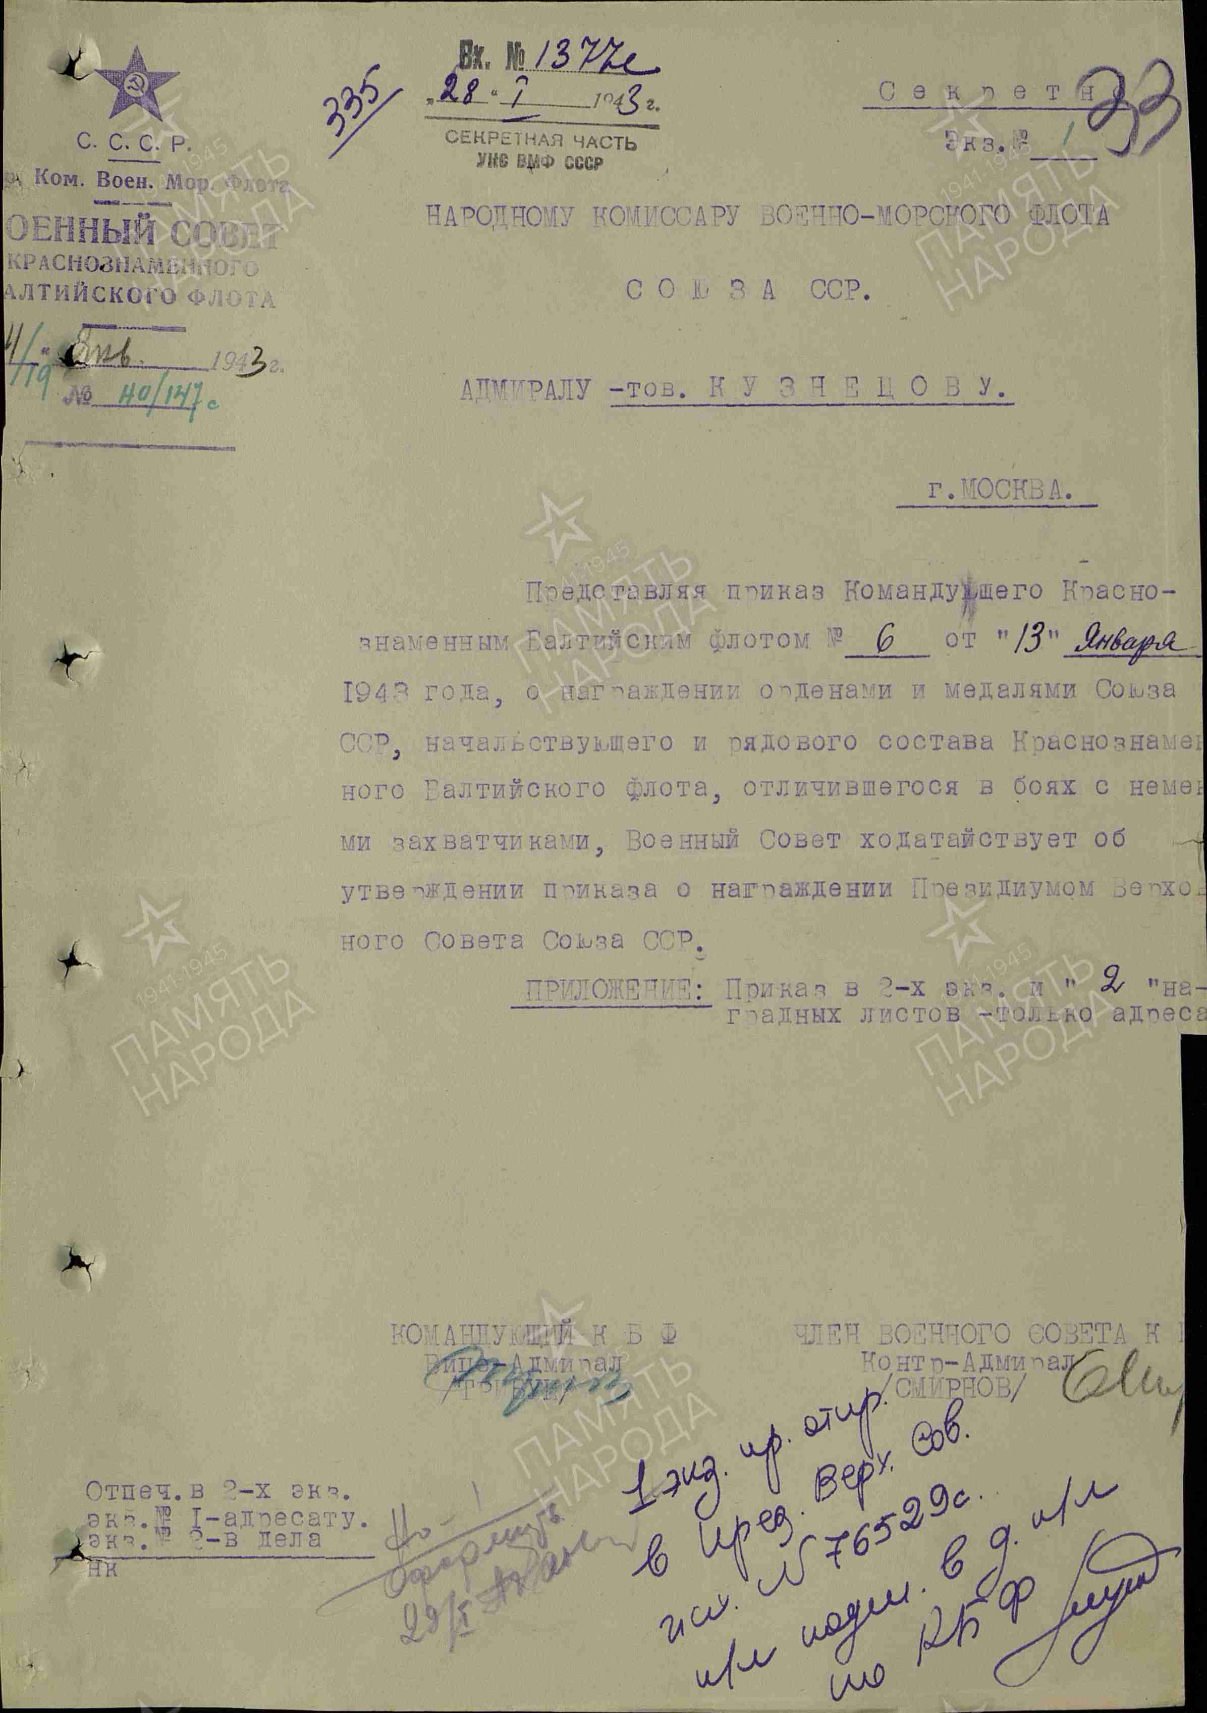

Приказ о награждение орденом «Отечественной войны I степени»

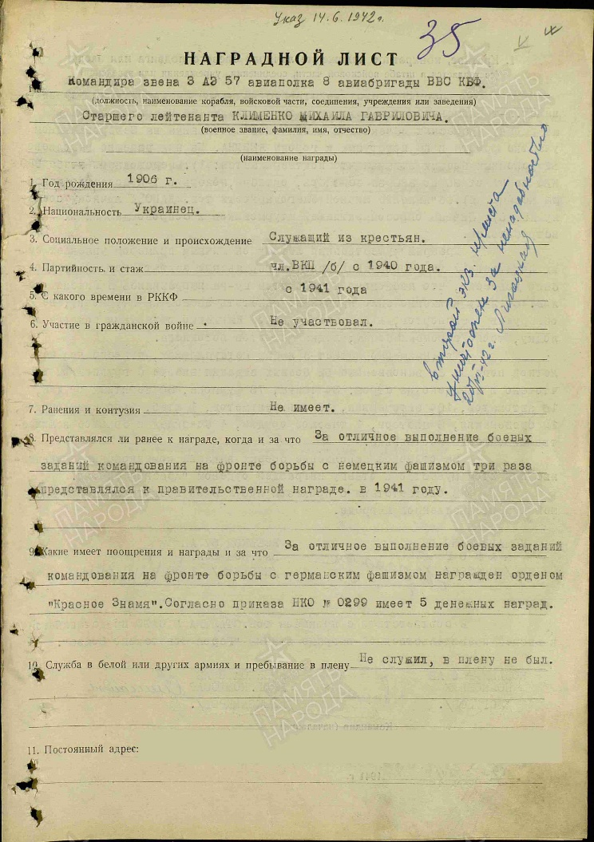

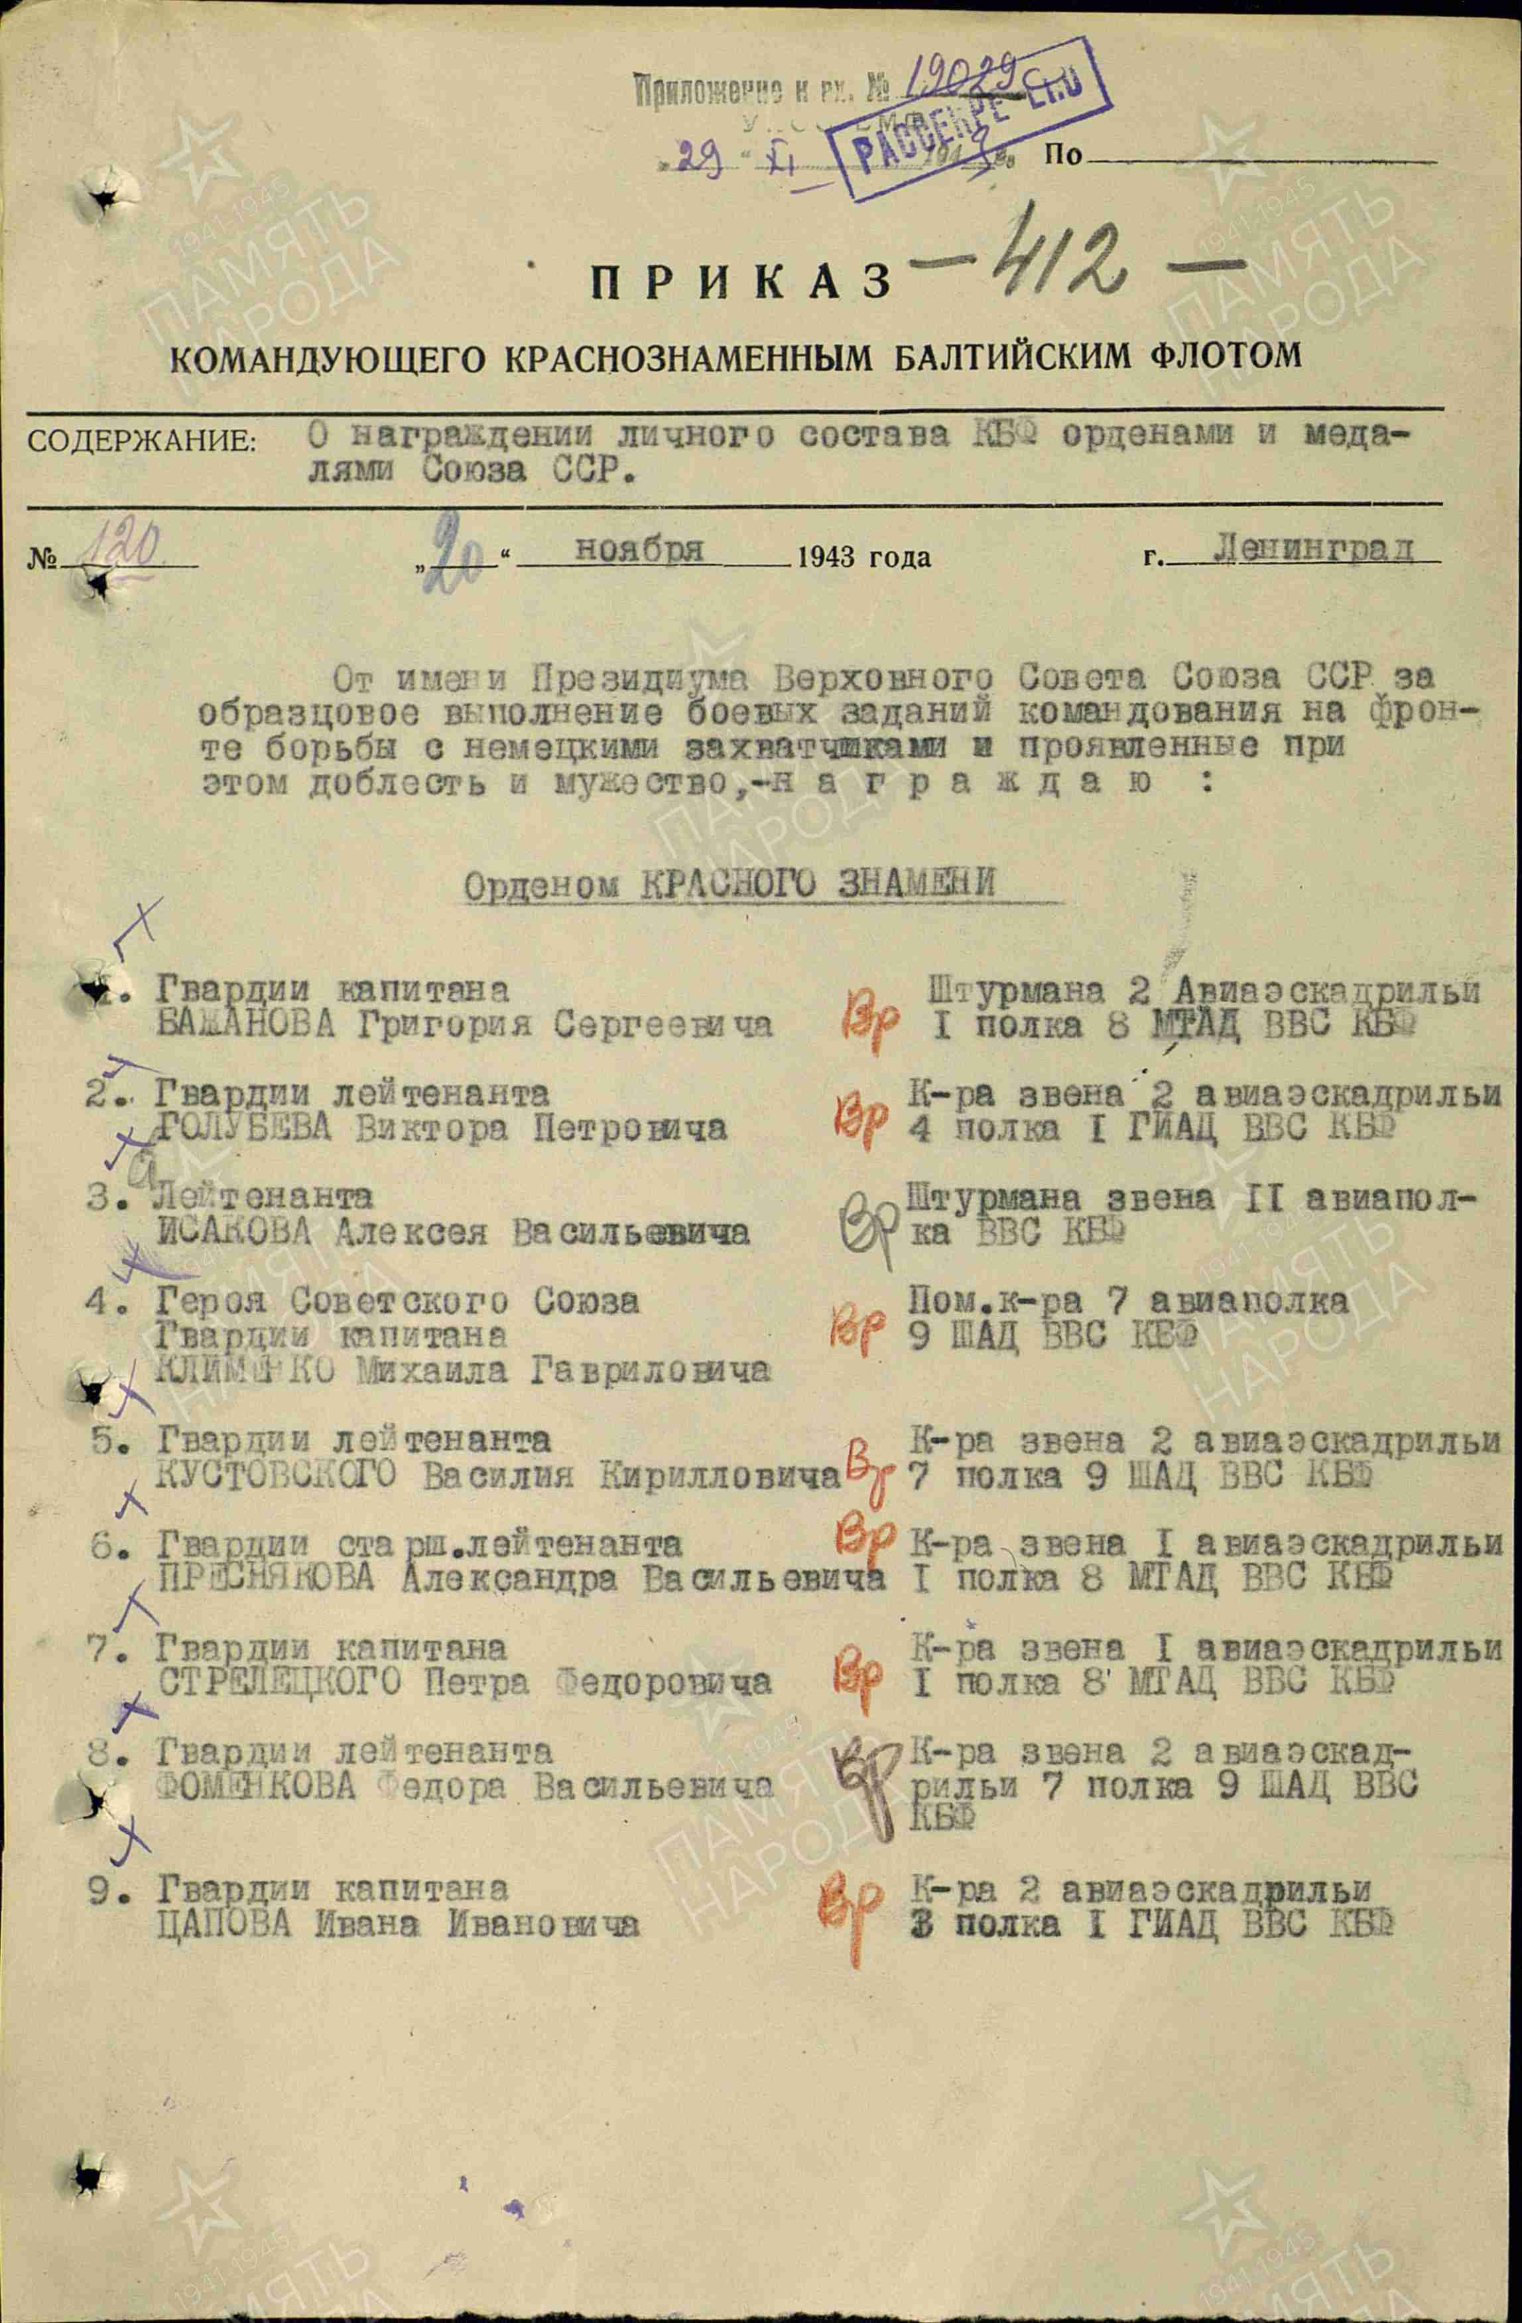

Наградной лист о присвоение звания «Герой Советского Союза»

Наградной лист о присвоение звания «Герой Советского Союза»

Андрусенко Валентин Кузьмич
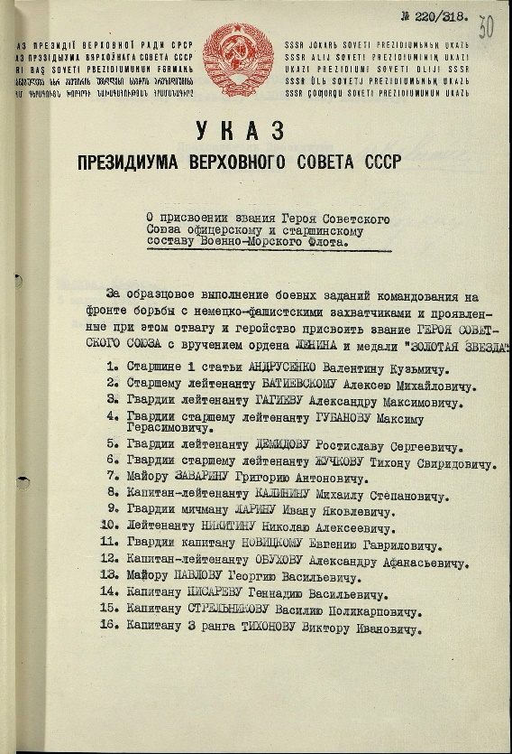
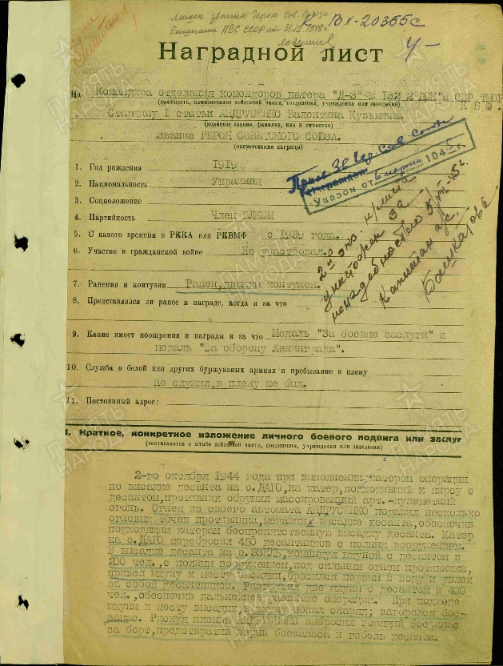
Указ и наградной лист знания «Героя Советского союза»

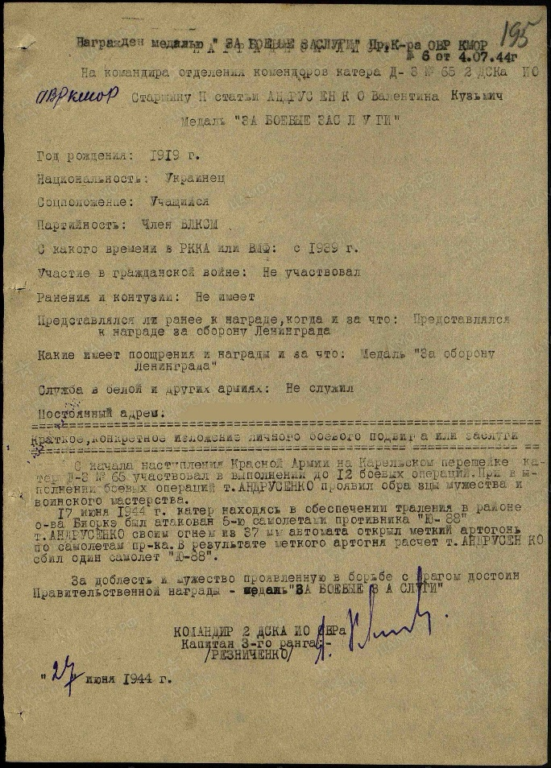
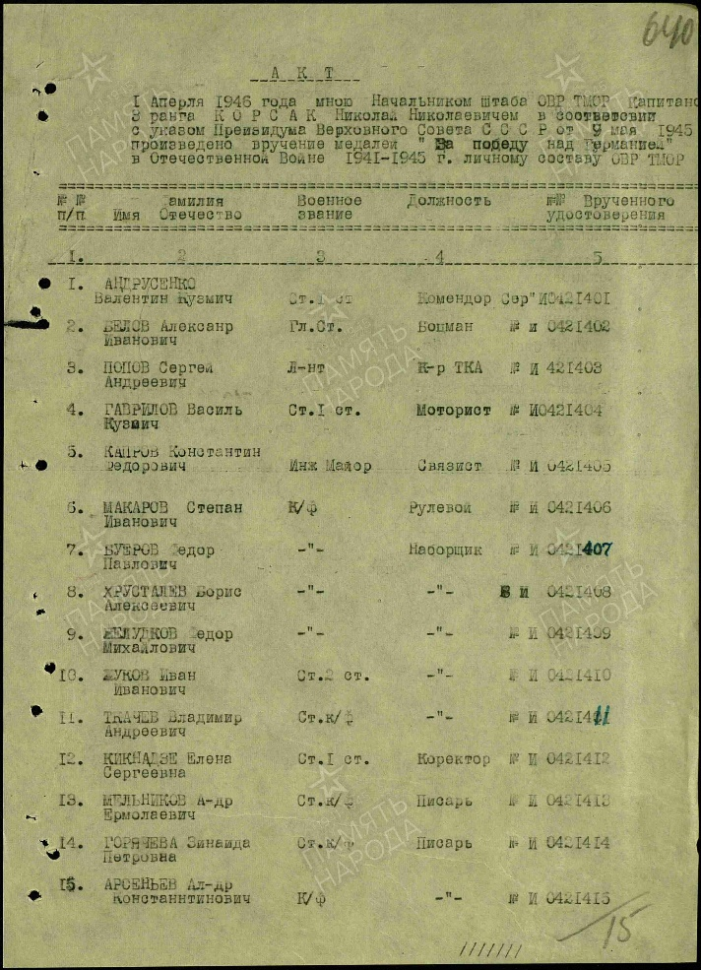

Акт о вручение
медали «За Победу над Германией»
Наградной лист
медали «За боевые заслуги»
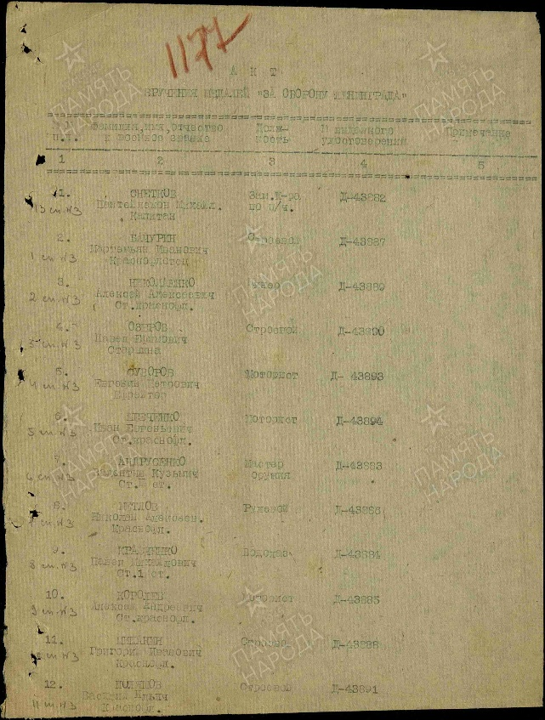
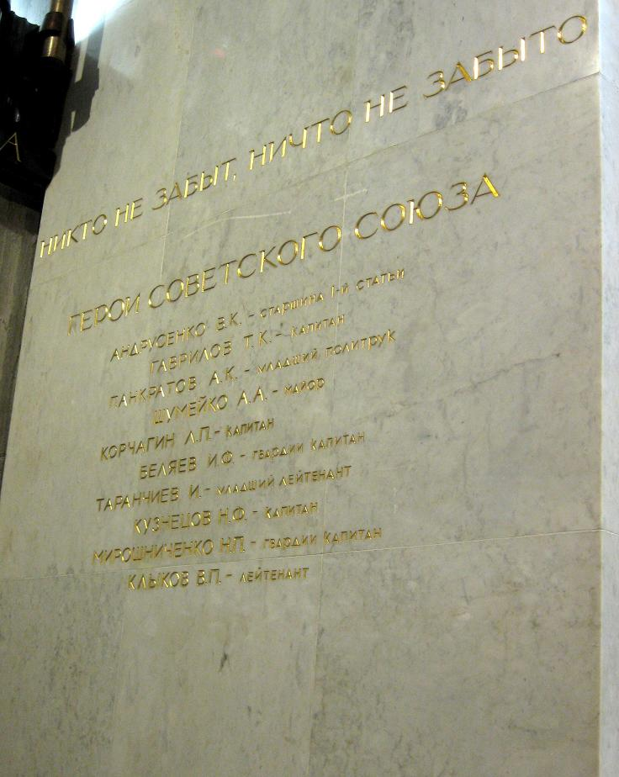

Наградной лист
медали «За оборону Ленинграда»
Мемориальная доска
в г. Санкт-Петербурге

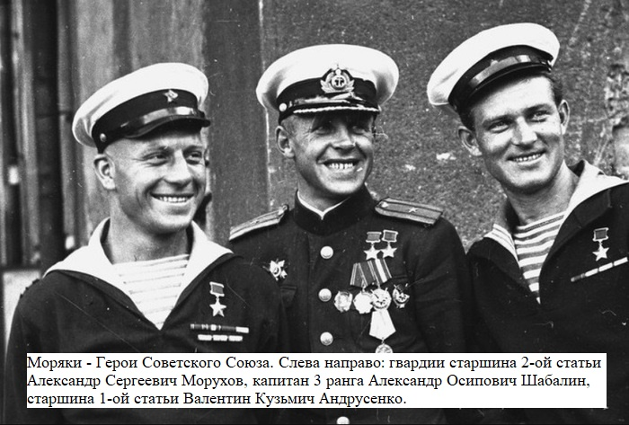

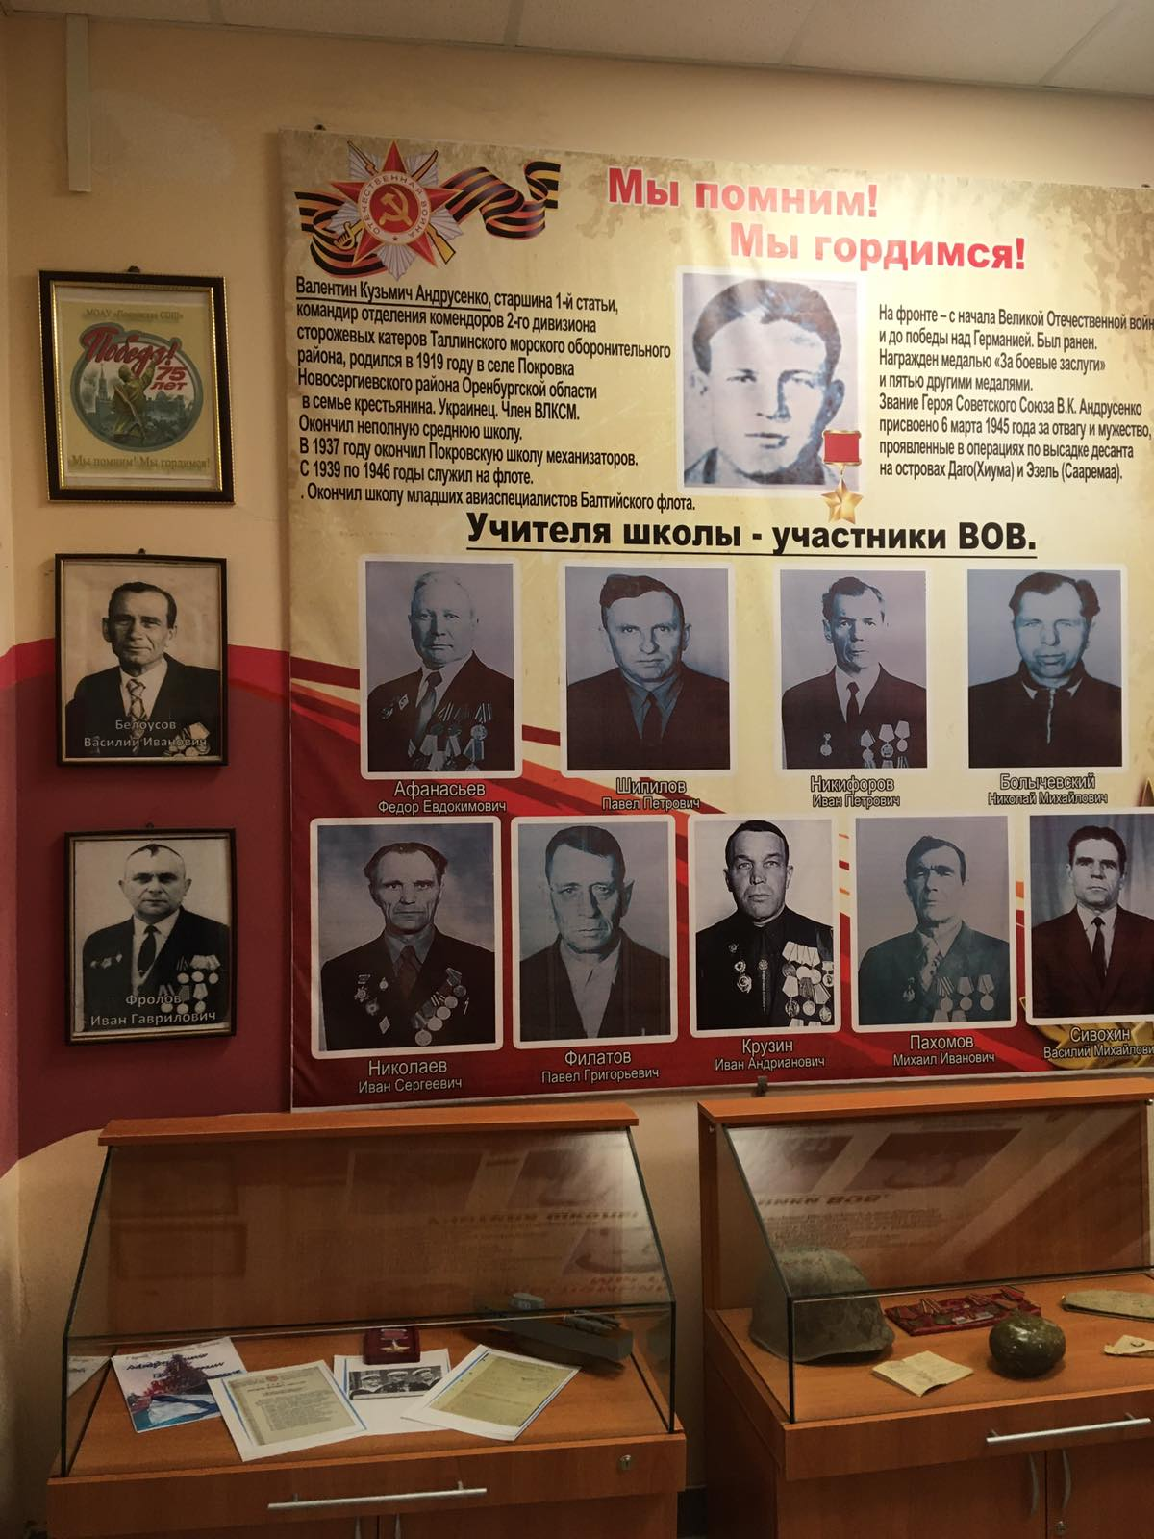

Стенд и витрина в школьном музеи, посвященные Андрусенко В.К
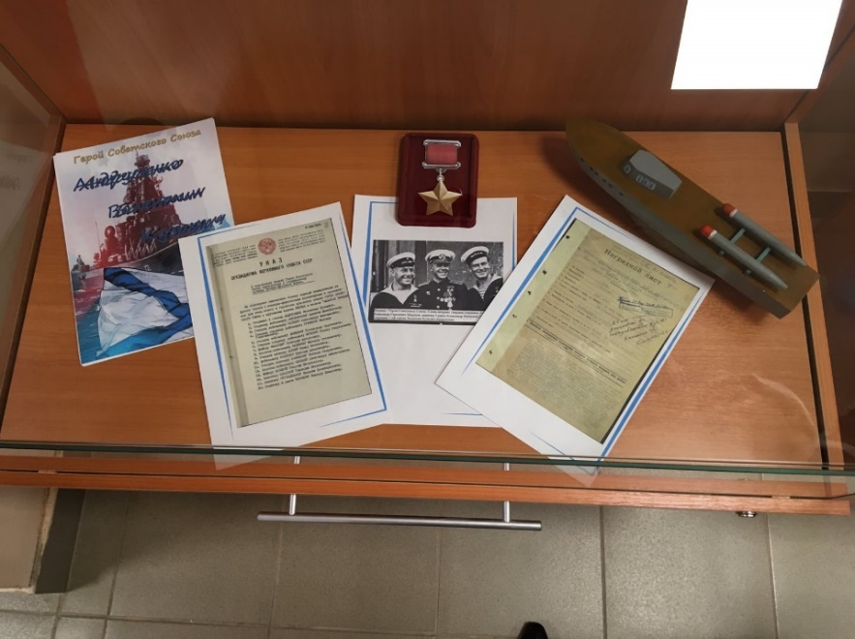

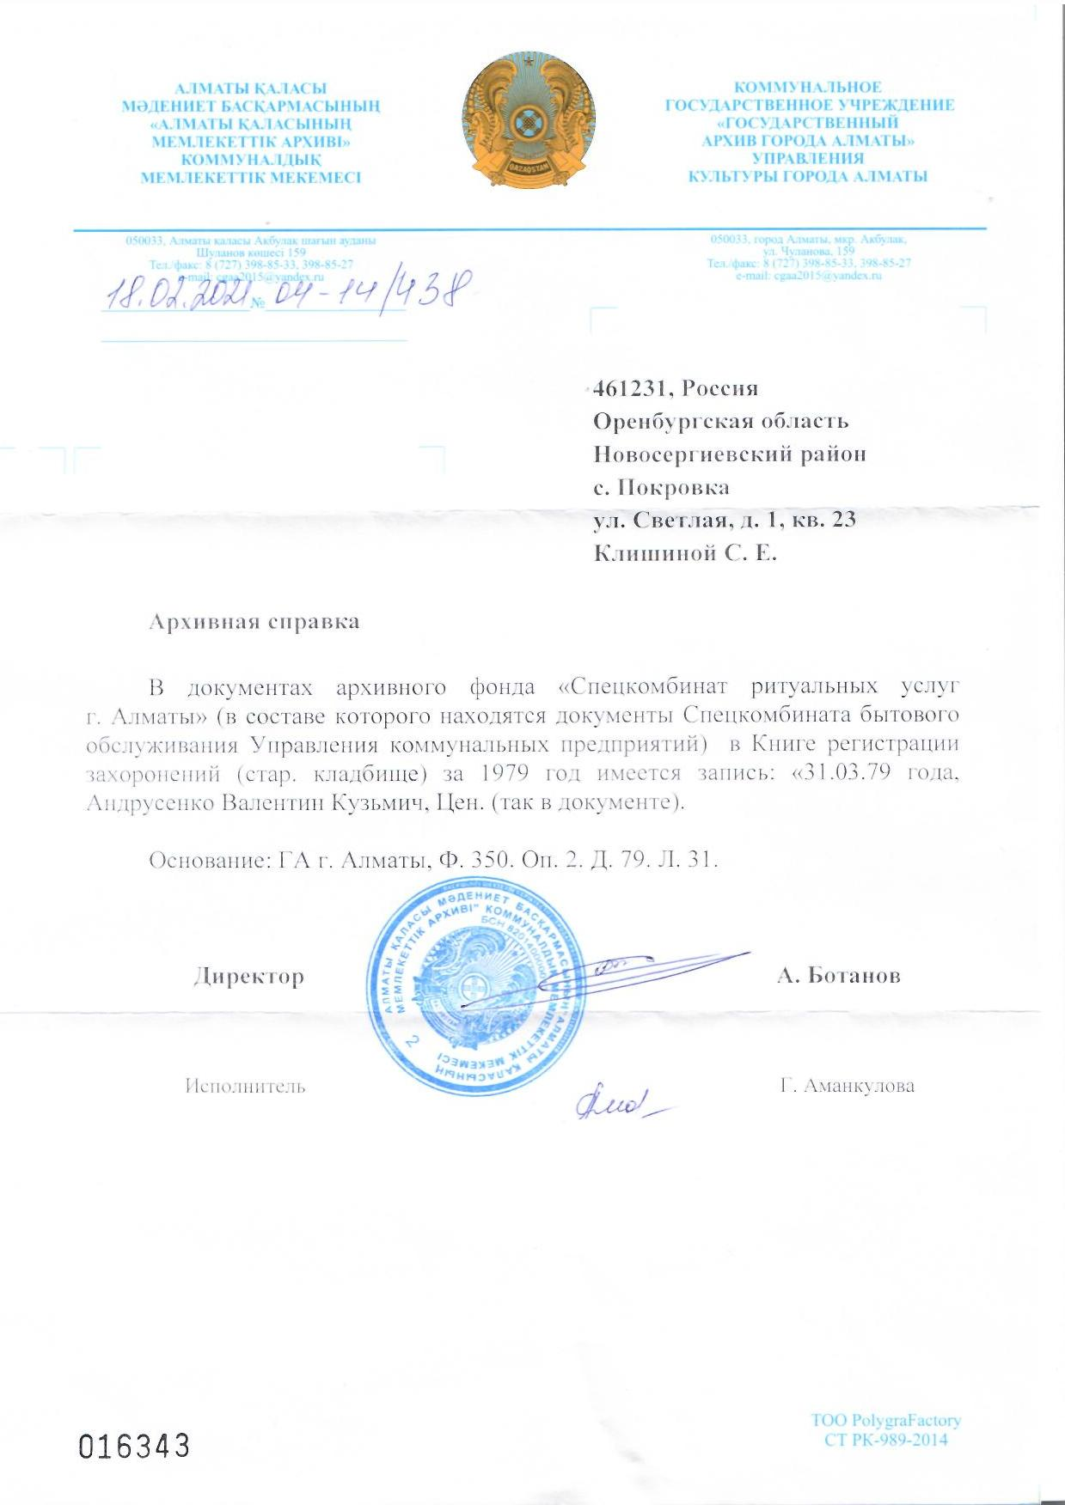
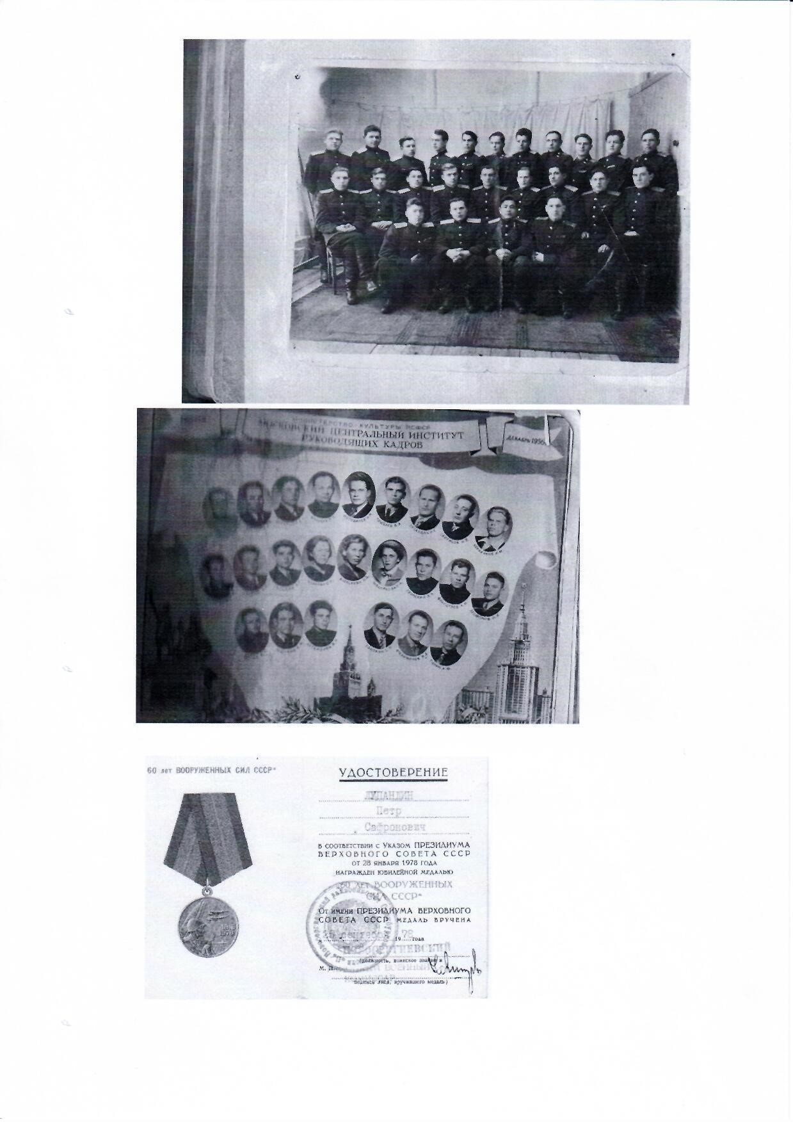
Лупандин Петр Сафронович.

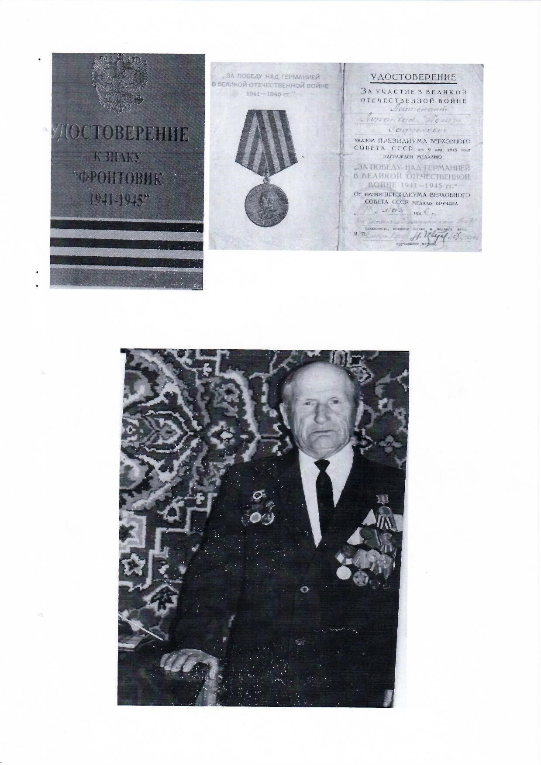

Соловых Клавдия Максимовна.
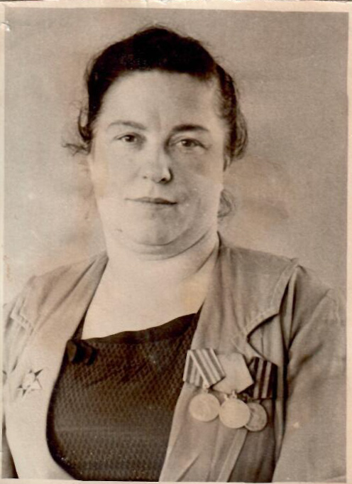

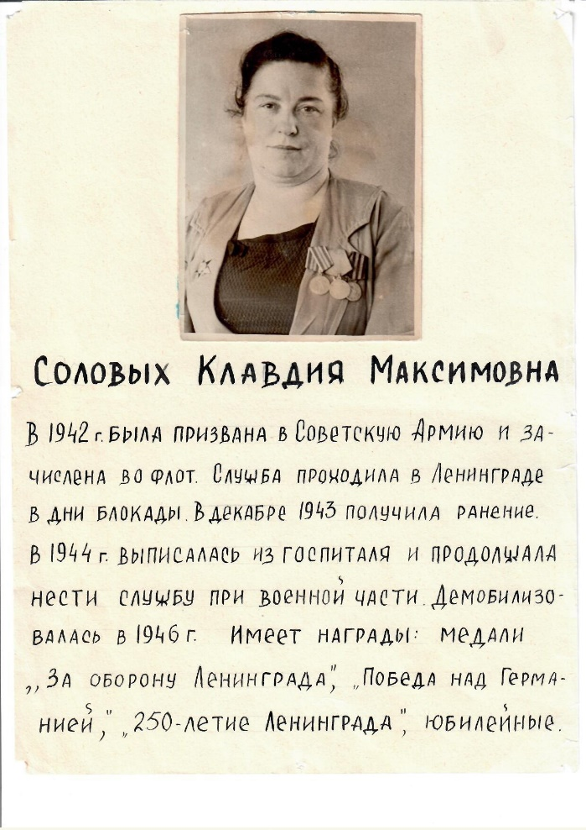

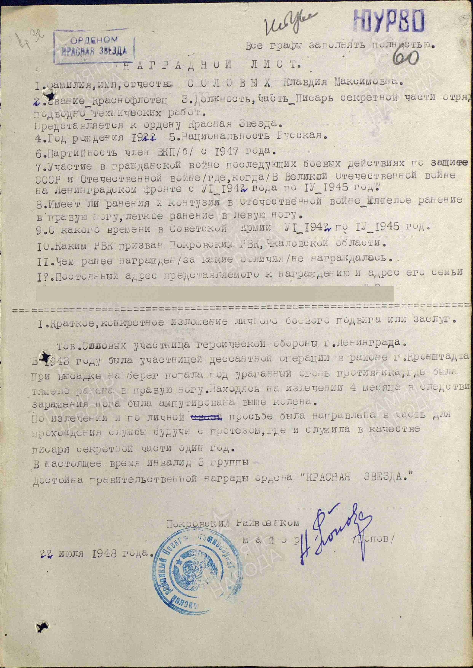
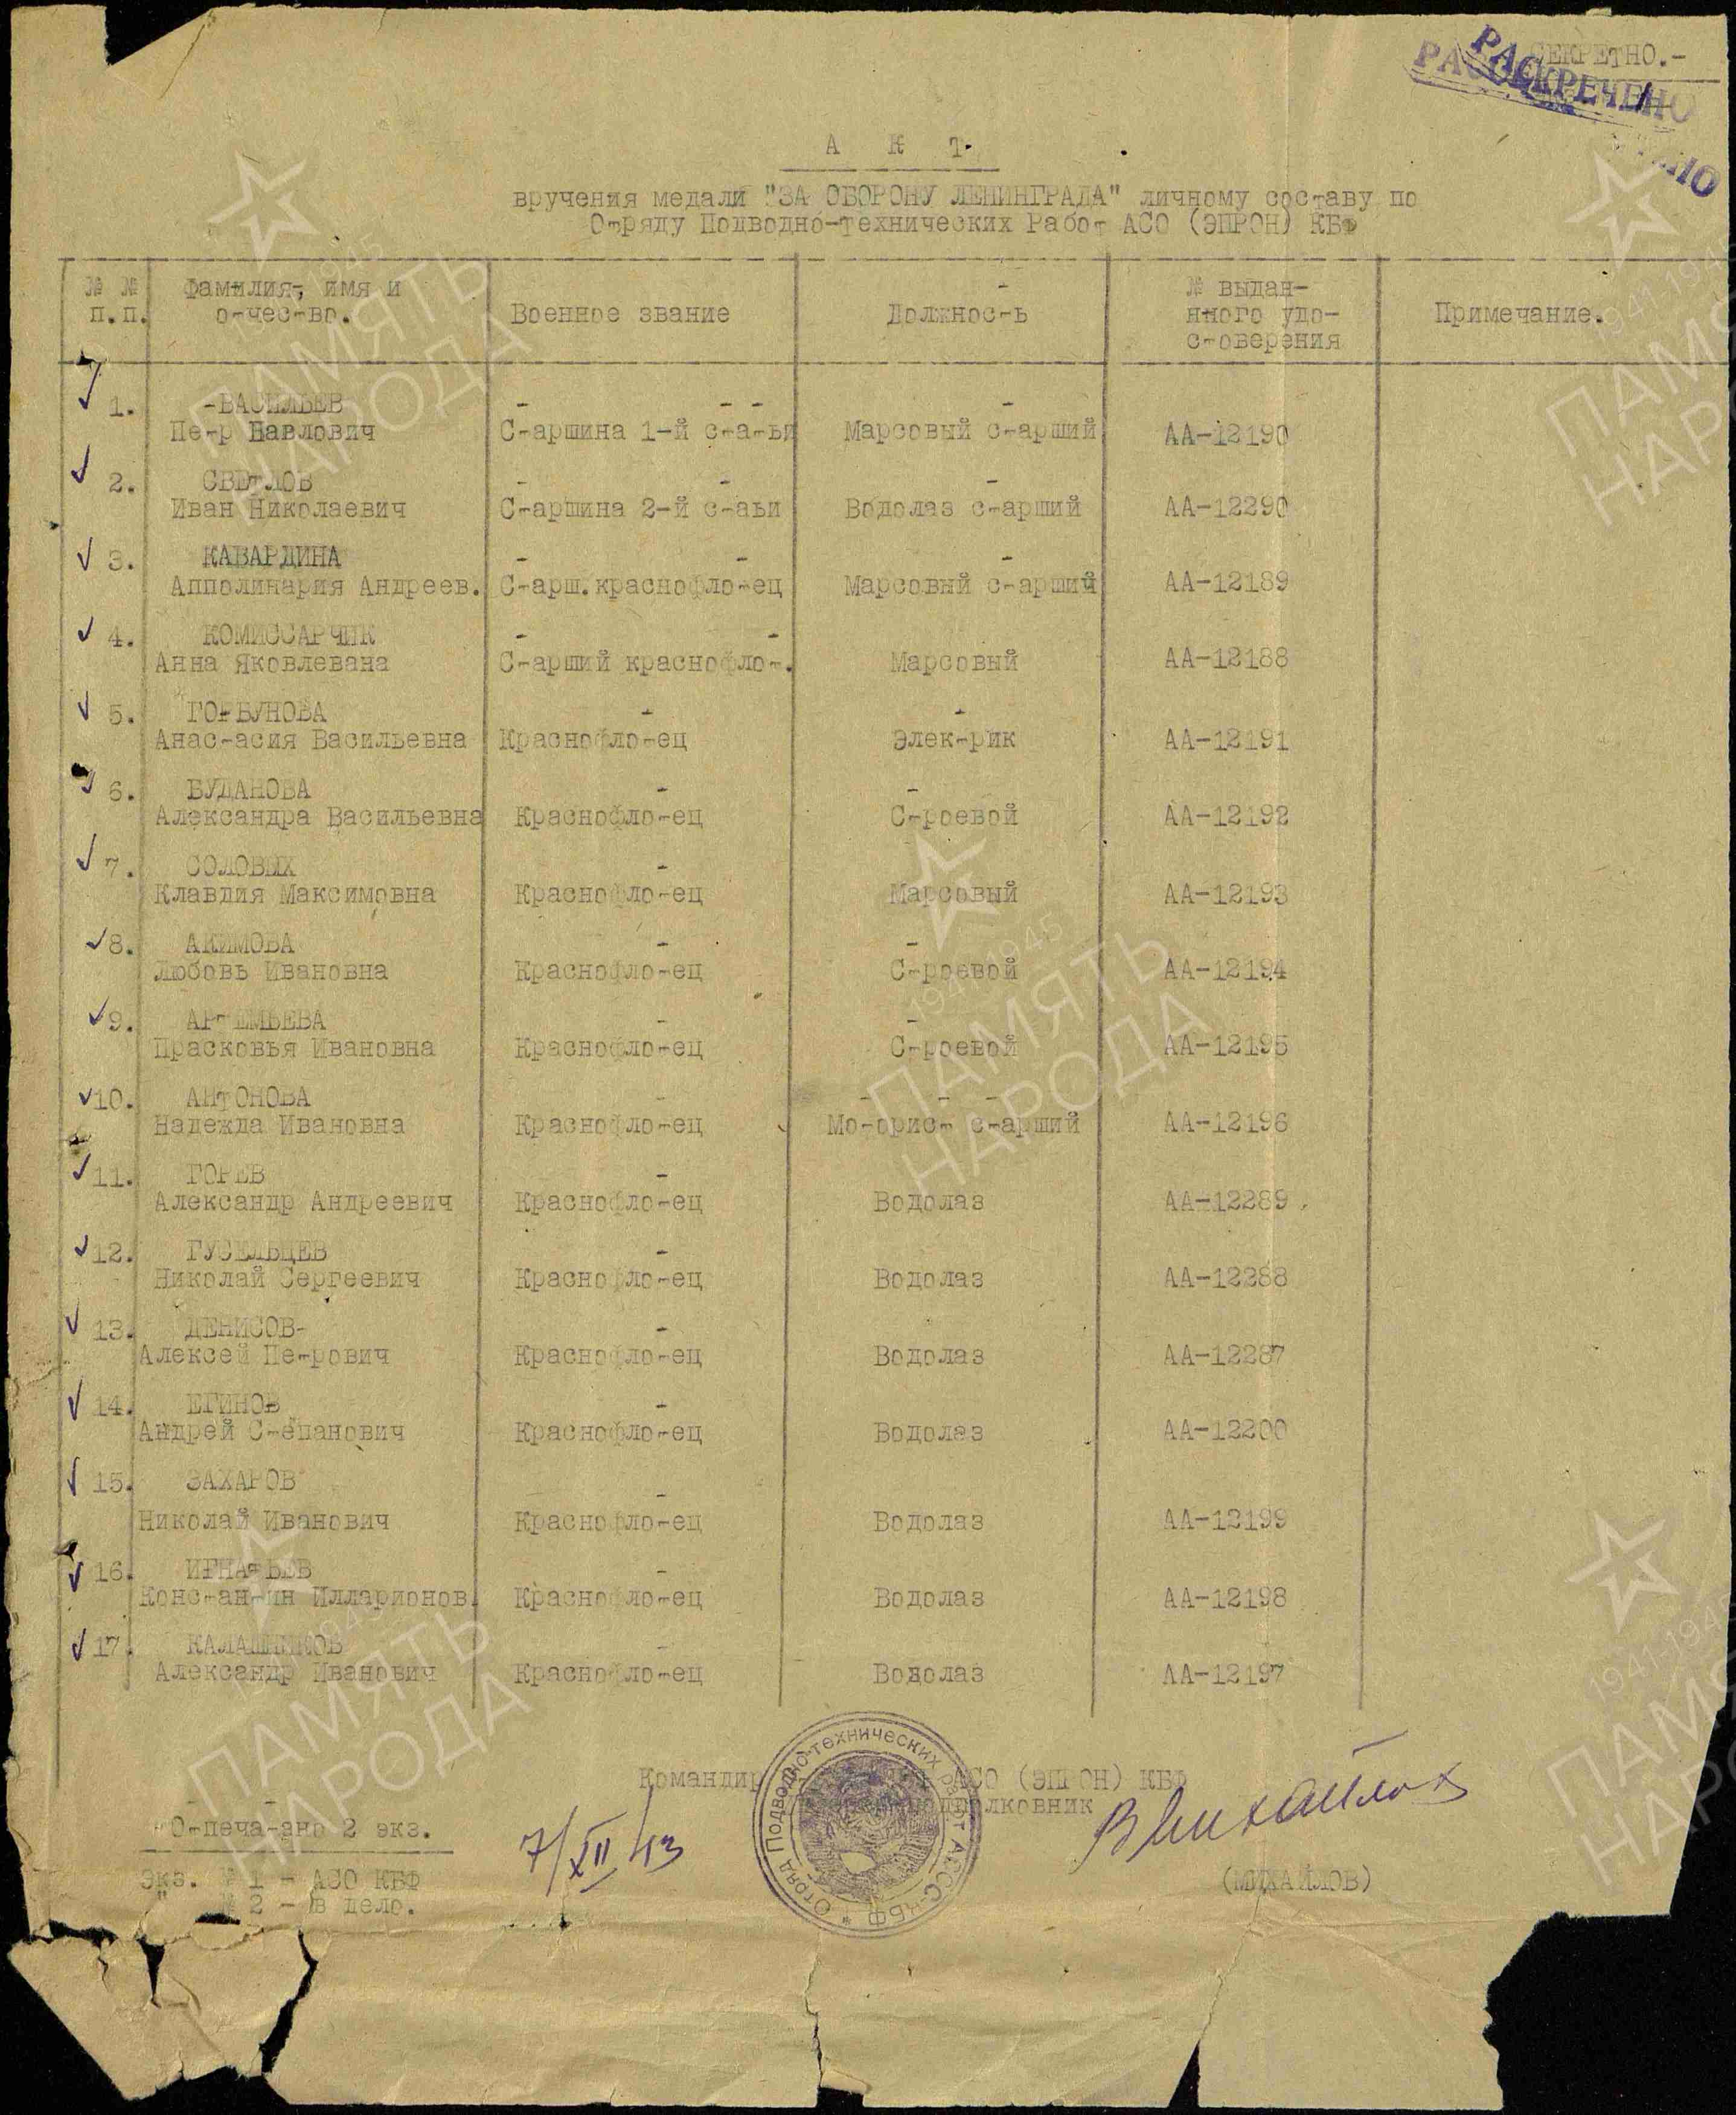
Акт о награждение медалью
«За оборону Ленинграда»
Наградной лист ордена
«Красной Звезды»

